**Les mystères des croyances**

**Dossier pédagogique**

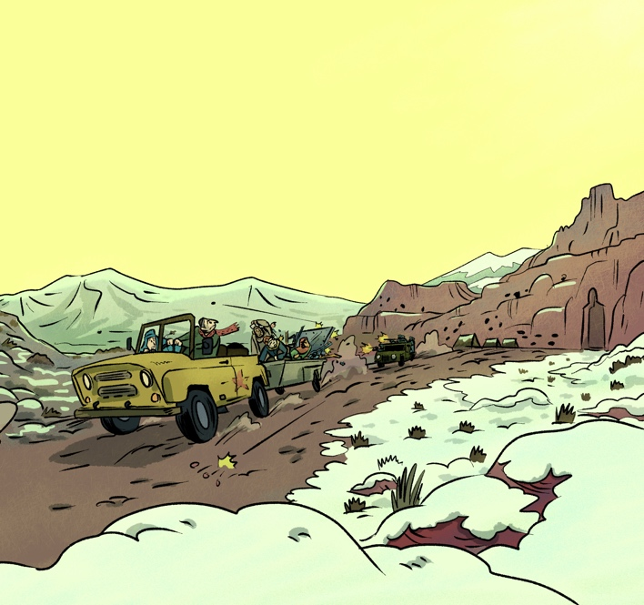

Basé sur le livre Farnos, Fap, *Les mystères des croyances*, La joie de lire, 2024

1. L’histoire – Apprendre du passé - Les lignes de la main 4

1.1. L’Afghanistan : le grand jeu 4

1.2. 1979-1989 – Le retour du religieux 10

1.3. Diversité religieuse en Afghanistan au début du 21e siècle 13

1.3.1. Zébulon, le dernier juif d’Afghanistan 13

1.3.2. Mariam, la sœur catholique 14

1.3.3. Kinmei ou la présence éphémère du bouddhisme (japonais) en Afghanistan 16

2. L’éthique – Apprendre à être critique – Le poing fermé ou la main ouverte 17

2.1. Faire le poing. Fondamentalismes: croire ou savoir ? … 17

2.2. Ouvrir la main : l’esprit critique 20

2.2.1. Voix d’intérieur 20

2.2.2. Voix d’extérieur 22

2.2.3. La vérité ou les vérités ? 23

2.2.4. Le dialogue interreligieux ? 24

3. Les croyances – Comprendre les différents signes d’une même main 25

3.1. Polythéismes : Avec ou sans dieu(x) ? 25

3.1.1. Bouddhisme 25

3.1.2. L’hindouisme 29

3.2. Monothéismes 30

3.2.1. Christianisme : le corps du Christ 30

3.2.2. Islam : piété populaire et croyance de base 31

3.2.3. Judaïsme : la Torah 34

3.3. Animismes 36

3.3.1. Shintoïsme dans la culture populaire 36

4. Les pratiques – Apprendre les gestes – La main en action 38

4.1. Judaïsme : Shofar et Pâque 38

4.2. Christianisme : hostie 40

4.3. Islam : 5 prières par jour 42

4.4. Hindouisme : Statues (darshan) 43

4.5. Bouddhisme : offrandes 45

4.6. Agnosticisme : l’art intemporel (Malraux) 46

4.7. Synthèse 48

5. La littérature – Apprendre l’analyse – Pointer le texte du doigt 49

5.1. Comparaison avec Andersch, *Zanzibar ou la dernière raison* d’A. Andersch (1957) 50

5.2. Analyse du chapitre 3 : Mains ! 51

Vous tenez bien entre les mains un dossier pédagogique et non une introduction aux arts divinatoires qui initierait à la lecture des lignes de la main. Certes, la table des matières s’articule autour du thème de la main. Mais la raison est à chercher dans le livre sur lequel est basé ce dossier.

*Les mystères des croyances* de R. Franos et FaP a été édité par la Joie de Lire dans le cadre des portes ouvertes de L’Université de Lausanne (« les mystères de l’Unil ») et raconte la recherche des vestiges d’une statue de Bouddha. Lors de cette recherche, plusieurs croyances entrent en conflit. Les héros croient avoir trouvé les fragments d’une main et chacun projette ses propres rêves sur cette découverte.

Le dossier pédagogique développe les diverses croyances qui sont abordées dans le livre. Chaque partie part d’une déclinaison la main, puisque les aventuriers cherchent une main sacrée. Les séquences proposées s’adressent à des élèves de 12 ans et plus. Le dossier comporte cinq « portes d’entrée » avec des idées et des activités de cours qui varient selon les thèmes et les approches.

-L’histoire – Apprendre du passé – Les lignes de la main

-L’éthique – Apprendre à être critique – Le poing fermé ou la main ouverte

- Les croyances – Comprendre les différents signes d’une même main

-Les pratiques – Apprendre les gestes – La main en action

-La littérature – Apprendre l’analyse – Pointer le texte du doigt

L’enseignant.e peut combiner les activités dans l’ordre qu’il veut selon ses objectifs poursuivis.

## 1. L’histoire – Apprendre du passé - Les lignes de la main

Cette partie propose de lire les lignes de la main, de se plonger dans les plis de la peau, pour comprendre de quoi est faite notre histoire. En effet, chaque ride raconte notre histoire présente et ouvre à notre avenir.

### 1.1. L’Afghanistan : le grand jeu

a) Dans le livre les *Mystères des croyances,* qui a fait exploser les Bouddhas de Bâmiyân et pourquoi ?

b) Tu es un journaliste qui doit trouver tous les acteurs impliqués dans cette catastrophe. Regarde la vidéo et essaie d’identifier les acteurs.

<https://educ.arte.tv/program/le-dessous-des-cartes-afghanistan-un-pays-accidente->

<https://www.youtube.com/watch?v=Fen0vkXqgFw>

(*Le dessous des cartes*, « L’Afghanistan un pays accidenté », Arte, 2019)

|  |  |  |  |  |
| --- | --- | --- | --- | --- |
| Le grand jeu (19e) |  | Guerre d’Afghanistan  (1979-1989) |  | Bouddha de Bâmiyân  (2001). |
| *Acteurs :* |  | *Acteurs :* |  | *Acteurs :* |

c) Tu vas maintenant t’intéresser à chacune des étapes du point b pour comprendre les liens qui relient cette chaîne de conséquences, à l’image d’un jeu de domino.



https://www.flickr.com/photos/testlab/21496317363/

Brainstorming : Les experts parlent du *grand jeu* (*the great game*) pour qualifier l’histoire de l’Afghanistan au 19e siècle. Qu’est-ce qui te vient à l’esprit quand tu entends l’expression « le grand jeu »?

*Le grand jeu*

d) Regarde les images suivantes et précise ta réponse. Qui joue ce jeu ? Quels sont les enjeux ?

|  |  |
| --- | --- |
|  |  |
| « Sauve-moi de mes amis ». L'émir afghan Sher Ali Khan avec ses « amis » la Russie (l’ours) et la Grande-Bretagne (le lion). Caricature de John Tenniel, magazine *Punch*, 30 novembre 1878. | Jeu de plateau « historique » : *The Great Game Rival Empires in Central Asia 1837-1886*,  jeu conçu par J. Gorkowski (https://www.legionwargames.com/legionTGG.html) |

e) Quelles autres informations peux-tu trouver (géographiques, historiques, etc.), en observant les images du jeu de plateau *The Great Game Rival Empires in Central Asia 1837-1886[1]* ?

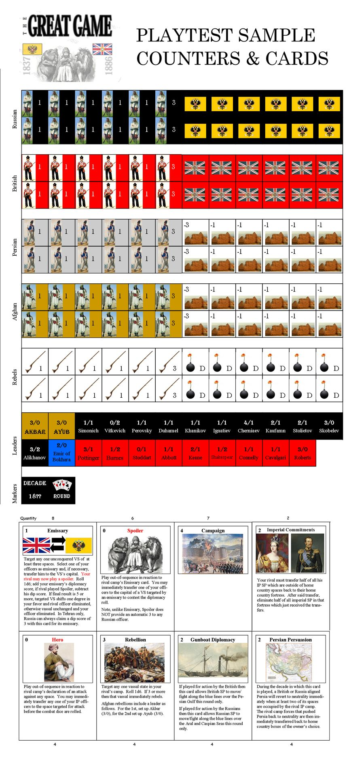

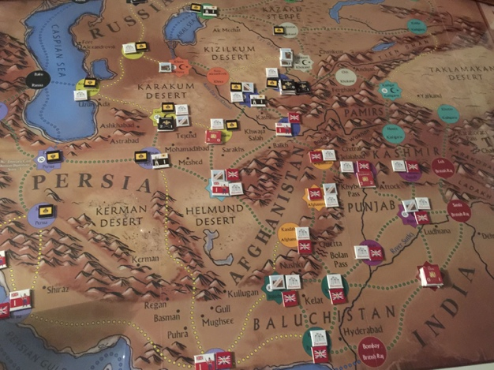

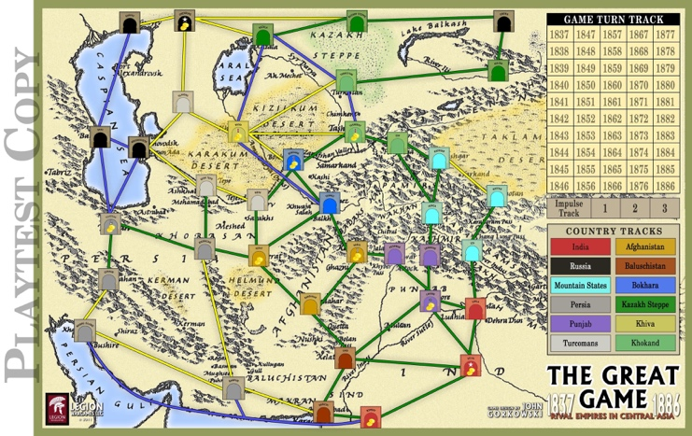

f) Regarde à nouveau la vidéo *Le dessous des cartes* (voir point b). Quelles parallèles peux-tu tirer entre…

-le *grand jeu* au 19e siècle et…

-l’invasion de l’armée soviétique au 20e siècle ?

<https://educ.arte.tv/program/le-dessous-des-cartes-afghanistan-un-pays-accidente->

<https://www.youtube.com/watch?v=Fen0vkXqgFw>

(*Le dessous des cartes*, « L’Afghanistan un pays accidenté », Arte, 2019)

|  |  |
| --- | --- |
| Le *grand jeu* entre la Russie et les Britanniques (19e) : | L’invasion de l’armée soviétique (20e) : |
|  |  |

g) Passons à la troisième étape :

|  |  |  |  |  |
| --- | --- | --- | --- | --- |
| Le grand jeu (19e) |  | Guerre d’Afghanistan  (1979-1989) |  | Bouddha de Bâmiyân  (2001). |
| *Acteurs :*  Empire russe et Grande-Bretagne |  | *Acteurs :*  L’Union soviétique (URSS) |  | *Acteurs :*  Les talibans |

Quel est le lien direct entre l’invasion de l’Afghanistan par les Soviétiques et les talibans qui font exploser les Bouddhas de Bâmiyân ? Lis l’article suivant pour répondre à cette question.

*Ceux qui ont fabriqué les taliban.*

*Pourquoi les États-Unis ont financé le régime de Kaboul.*

*Libération, 17 septembre 2001, par F. Lafargue*

*Après l'heure de la stupéfaction vient le moment de l'explication. Si les motivations de cet acte de guerre contre l'Amérique sont encore difficiles à cerner, l'identité de leurs auteurs semble se préciser. Le mot taliban et le nom d'Oussama ben Laden semblent s'imposer. À défaut de savoir qui sont exactement ces taliban, vaste nébuleuse de Pachtouns afghans et d'Arabes venus du Golfe, la question: «Qui les a fabriqués?» a déjà une réponse.*

*Guerre d'Afghanistan.*

*Malheureusement, les milliers de victimes du mardi 11 septembre constituent la rançon macabre des incohérences de la politique américaine en Afghanistan. Au début des années 80, les États-Unis apportèrent un soutien logistique important aux Afghans, engagés dans une guerre terrible contre l'Union soviétique. Un soutien symbolisé par la fourniture de missiles sol-air, les redoutables Stinger. Cette aide américaine fut, dans les faits, gérée directement par le Pakistan et se porta essentiellement en faveur de l'un des chefs de la résistance afghane, Gulbuddin Hekmatyar. Issu de l'ethnie pachtoun, population dont une partie vit également au Pakistan (…), Gulbuddin Hekmatyar était un familier des cercles du pouvoir du Pakistan (…). L'aide américaine lui fut en majorité attribuée au détriment d'un autre chef militaire, le commandant Massoud. Ce dernier, un Tadjik (25 % de la population de l'Afghanistan), inspirait moins confiance à Islamabad[2].*

*Première trahison.*

*A la fin de la guerre d'Afghanistan, les soldats de Gulbuddin Hekmatyar, enhardis par leur succès, entreprirent un nouveau combat contre cette Amérique impie, accusée de persécuter les musulmans en Bosnie et en Somalie. Le symbole de cette lutte fut le premier attentat contre le World Trade Center, en février 1993. Première trahison. C'est à ce moment-là que les Américains prennent conscience de la menace que représentent ces mouvements extrémistes.*

*Washington décide alors de mettre sur pied et de financer, avec le concours de l'Arabie Saoudite et du Pakistan, un mouvement dénommé les taliban, avec deux objectifs en tête. La priorité est d'éradiquer les mouvements islamistes présents en Afghanistan en instaurant un régime politique rigoriste et stable, à l'image de celui de l'Arabie Saoudite.*

*Mais le financement des taliban s'explique également par un intérêt pétrolier largement oublié aujourd'hui. En ce milieu des années 90, les hydrocarbures de la mer Caspienne et des États riverains suscitent les convoitises du consortium américain Unocal. Or cette région d'Asie centrale est enclavée. L'idée va alors germer de construire un gazoduc, doublé d'un oléoduc partant du Turkménistan, et qui devrait déboucher sur l'océan Indien en passant à travers l'Afghanistan.*

*(…)*

*Toutefois, la construction de ce gazoduc ne peut se concrétiser dans un pays plongé dans l'anarchie. L'arrivée des taliban est donc vue sous un angle favorable. Le département d'État américain comme les lobbies pétroliers américains vont faciliter la victoire des taliban, en accord avec le Pakistan et l'Arabie Saoudite. (…)*

*Pavot.*

*Parvenus au pouvoir à Kaboul en septembre 1996, les taliban vont trahir les États-Unis. La culture du pavot (l'Afghanistan devient l'un des principaux producteurs) leur offre la liberté de quitter la tutelle américaine et de financer leur prosélytisme religieux.*

*(…)*

*Les rêves de profits fabuleux grâce à l'or noir de la Caspienne s'évanouissent.*

*(…)*

*Opium, pétrole et taliban, tels sont les principaux ingrédients du malheur afghan.*

Lien entre l’invasion de l’Afghanistan par les Soviétiques et les talibans :

f) Jeu de domino : Complète seul.e la chaîne suivante.

|  |  |  |  |  |  |  |  |  |  |
| --- | --- | --- | --- | --- | --- | --- | --- | --- | --- |
| Le grand jeu (19e) |  | Guerre d’Afghanistan  (1979-1989) |  | Bouddha de Bâmiyân  (2001). | ………….. |  | ………….. |  | ………….. |
|  |  | Feuillet de propagande afghan, *Internal Islamic Front Afghanistan*[3] |  | Image Farnos | Photo: National Park Service[4] |  | Chappatte dans *Le Temps*, Genève  2006 |  | Chappatte dans *International Herald Tribune*,  2011 |

g) Jeu de domino en groupe. En groupe de cinq : installe 5 dominos sur ta table. Le plus jeune commence. A chaque fois qu’un.e élève fait tomber un domino, le.la voisin.e de gauche doit expliquer quelle(s) conséquence(s) l’événement a sur le futur. Le.a plus jeune commence avec la date la plus reculée.

### 1.2. 1979-1989 – Le retour du religieux

a) Quel est ton avis : vis-tu dans une société religieuse ? Discute avec ton voisin.

b) Depuis les années 1960, deux points de vue s’affrontent sur la présence du religieux dans la société. Regarde les couvertures de magazine suivantes et explique-les :

|  |  |
| --- | --- |
|  |  |
| *« Est-ce que Dieu est mort ? »*, *Time*, 1966 | *Sciences humaines*, 2005 |

c) Que constates-tu avec ces graphiques de l’office fédéral de la statistique suisse de 2014[5]:

|  |  |
| --- | --- |
| Part de la population avec appartenance religieuse «autre» dans toutes les communes suisses | Appartenance religieuse |
|  |  |

Mon constat :

d) Les années 1979-1989 marquent un certain retour du religieux. Trois événements sont importants à ce sujet. Relie la bonne explication à chacune de ces dates

|  |  |  |
| --- | --- | --- |
| a) Révolution iranienne 1979 | b) Guerre Afghanistan/URSS 1979-1989 | c) Chute du mur de Berlin (1989) |

|  |  |  |
| --- | --- | --- |
| I) Le pays est séparé en deux par une ligne de séparation infranchissable. À l’Ouest, le gouvernement est financé par les États-Unis. La société est régi par le système capitaliste où ce sont des entreprises privées qui vendent leurs produits selon leur choix. De même, chacun peut (ou non) suivre sa religion. À l’Est, le pays s’inspire de l’URSS et du système communiste où l’État décide des produits que les gens peuvent acheter. Le communisme (qui s’inspire du penseur Karl Marx) voit d’un mauvais œil la religion. Seul l’État a le droit d’imposer ses idées. Après une longue séparation entre l’Est et l’Ouest, la ligne de séparation est abolie, ce qui marque la fin du communisme et chacun peut croire ce qu’il veut. | II) Le roi (nommé chah) est renversé. Un haut représentant religieux (appelé l’ayatollah) exilé en France fait son retour dans le pays et instaure un gouvernement religieux (qu’on nomme théocratie). | III) Les rebelles locaux sont financés par les États-Unis qui ne participent pas directement à la guerre. Ils décident de soutenir des groupes religieux qui se révèlent être des extrémistes religieux. Ceux-ci vont gagner la guerre grâce à l’argent américain, instaurer un gouvernement religieux et se distancer des États-Unis. |

e) Pourquoi ces événements contribuent au retour du religieux dans le monde ? Inspire-toi des images pour tes explications.

|  |  |
| --- | --- |
| Révolution iranienne 1979 | M.Satrapi, *Persépolis*, l’association |
| Guerre Afghanistan/ URSS 1979-1989 | David B, J.-P. Filiu, *Nos meilleurs ennemis*, tome 2, p.75 |
| Chute du mur de Berlin (1989) | « Jésus vit », photo de Steffen Giersch[6] |

### 1.3. Diversité religieuse en Afghanistan au début du 21e siècle

Actuellement dans l’Afghanistan des talibans, il n’y a presque pas d’autres religions que l’islam. Zébulon, Mariam et Kinmei ont été inspirés par quelques rares exemples historiques. Compare ces figures historiques avec celles du livre (points communs et différences).

#### 1.3.1. Zébulon, le dernier juif d’Afghanistan

Page Wikipédia de Zébulon Simentov[7] :

*Histoire*

*Après la fondation d'Israël en 1948 et la suppression des restrictions de sortie en 1951 la plupart des juifs afghans, 5000 environ à l'époque, émigrèrent vers le nouvel État juif. Après l'invasion soviétique ce fut la fuite de la presque totalité des 300 Juifs qui restaient. En 1996 il ne devait plus y avoir que dix personnes environ, presque toutes dans la capitale Kaboul. Lors de la terreur talibane, seuls deux Juifs restaient dans le pays : Simentov et Isaac Levi, son aîné d'environ 35 ans.*

*Les deux derniers juifs d'Afghanistan se détestaient cordialement. Tous les deux vivaient dans les bâtiments de la dernière synagogue de Kaboul et se considéraient chacun comme l'administrateur légal de cette maison de Dieu et gardien des rouleaux manuscrits de la Torah qui s'y trouvaient et qui avaient, disait-on, 400 ans. Chacun accusait l'autre d'avoir volé la Torah et ils finirent par se dénoncer réciproquement aux talibans, avec pour résultat que par moments ils furent tous les deux emprisonnés par eux et torturés.*

*Pendant de longues années Levi, le plus âgé, avait eu seul la charge de la synagogue, construite dans les années 1960. En 1998 Simentov se présenta et fut au départ bien accueilli par Levi. La querelle commença au moment où Simentov proposa à son aîné de suivre sa famille en Israël parce que le climat de Kaboul ne convenait pas à un homme si âgé avec des hivers aussi froids. Et puis il reprochait à Levi de dire la bonne aventure aux femmes musulmanes et de leur vendre des philtres d'amour, autant d'infractions contre leur religion.*

*Sous le règne taliban, ils n'ont cessé de se dénoncer mutuellement aux talibans. Les motifs de dénonciation allaient de la direction d'une maison close à l'espionnage. La première fois où les deux juifs furent emprisonnés en même temps, les talibans en profitèrent pour piller la synagogue et faire main basse sur tout ce qui avait de la valeur, comme quatre clochettes d'argent et un yad en argent. Quand Simentov voulut mettre la Torah en sûreté en Israël, Levi l'accusa auprès des Talibans de vouloir vendre à son profit le rouleau précieux. Les talibans confisquèrent alors en 1999 cette Torah qu'on se disputait et on ne sait ce qu'elle est devenue.*

*Cette inimitié entre les deux derniers juifs afghans dura sept ans et se termina avec la mort de Levi à la mi-janvier 2005.*

*Simentov a vécu depuis tout seul et dans une grande pauvreté dans les ruines de la synagogue de Kaboul. Il a dû abandonner son commerce de tapis en 2001 après une attaque des talibans, au cours de laquelle il a perdu tout ce qu'il possédait. Sa femme et ses deux filles vivent en Israël.*

*La vie de Simentov et de Levi a été le sujet de deux pièces de théâtre : aux États-Unis The Last Two Jews of Kabul de Josh Greenfeld (2002) et en Grande-Bretagne My Brother's Keeper une tragi-comédie de Michael Flexer (2006).*

*En 2021, malgré le retour des talibans au pouvoir, Zébulon Simentov compte rester en Afghanistan. Il finit néanmoins par quitter le pays avec une trentaine de ses voisins, notamment en raison du risque posé par le gouvernement en place.*

Voir aussi

Cabale à Kaboul, Dan Alexe, documentaire, 86 minutes, France, 2007.

Comparaison avec le livre :

#### 1.3.2. Mariam, la sœur catholique

Journal *L’Orient le jour[8]*,

Quentin Müller, juillet 2018, Kaboul

*« Je n’ai jamais rencontré d’Afghan chrétien de ma vie »*

*En Afghanistan, la dernière église catholique du pays donne, chaque dimanche, la seule et unique messe du pays. Construite en 1960, la chapelle n’a jamais failli. L’invasion soviétique, la guerre des moudjahidine et le régime islamique des talibans ne sont jamais venus à bout de la mission. Aujourd’hui, la menace terroriste réduit grandement le nombre de fidèles, mais six sœurs et un prêtre continuent d’officier sous le signe de la Providence.*

*À Kaboul, six sœurs chrétiennes officient chaque dimanche.*

*Une voiture zigzague dans les grandes allées froides et bétonnées de la zone verte de Kaboul. Elle s’arrête devant une petite porte d’un des innombrables murs de protection. Des sœurs chrétiennes sortent du véhicule, toquent à la porte de l’ambassade italienne, puis entrent en toute discrétion. Le soleil est couchant derrière les montagnes afghanes. En ce dimanche après-midi, elles vont assister à la seule et unique messe d’Afghanistan. Chaque jour du Seigneur, c’est l’ambassade d’Italie qui, sur invitation, étroitement surveillée et étudiée, accueille en son sein les rares fidèles des ambassades alentour.*

*Depuis la dégradation sécuritaire du pays, la circulation du personnel étranger diplomatique a été considérablement restreinte. Le 31 mai 2017, un camion-citerne se faisait exploser à une des entrées du quartier des ambassades. La tonne et demie d’explosif soufflait alors les permanences diplomatiques allemande et indienne, tuant au passage 150 civils afghans et creusant un cratère de 7 mètres. « À cause de l’insécurité ambiante, les ambassades ne laissent plus venir les fidèles comme avant » , glisse sœur Thérèse*, venue du Mozambique. En tout, elles sont six à officier chaque dimanche avec le prêtre italien Giovanni Scalese. « Nous sommes les seules en Afghanistan », rappelle sœur Églantine. Sur les six, trois sont originaires d’Inde, les autres viennent du Rwanda, du Mozambique et des Philippines. Chacune appartient à une congrégation différente des autres. Pour ces sœurs, Kaboul n’a jamais été un choix, mais un devoir à la fois spirituel et humanitaire.*

*Hosties et silence*

*Après avoir franchi pas moins de sept portes et quelques fouilles, l’enceinte de l’ambassade italienne s’offre enfin aux six croyantes. De grands pins donnent sur un petit bâtiment blanc agrémenté d’une croix et quelques fenêtres en forme de meurtrières. À 17h30, heure du début de la prière, seuls neufs fidèles ont fait le déplacement. Ils sont américain, portugais, philippin, ou encore carabinieri de l’ambassade. Une odeur d’encens flotte dans la salle. Un long tapis afghan mène jusqu’au pupitre. Les murs blancs sont ornés de fresques faisant référence à Jésus. Des portraits de sœurs et de prêtres comblent le vide humain de l’église. « Les ambassades ne laissent plus les fidèles venir comme avant. Avant, nous faisions le plein, mais les soucis sécuritaires de Kaboul ont empiré et il n’y a plus que 15 à 20 fidèles par dimanche, hors périodes de vacances », admet sœur Thérèse. Sous son voile à carreaux colorés, la jeune femme s’en va rejoindre ses homologues. Des bibles dorées sont disposées sur chaque coin de prie-Dieu. Le père Sébastien, remplaçant éphémère de son collègue italien, ouvre la prière universelle en anglais avec un fort accent indien. L’homme vient du Kerala, région du Sud-Ouest de l’Inde, connu pour sa mixité et sa paix religieuse. Quand il ne dépanne pas à la chapelle, Sébastien donne des cours de comptabilité dans une université de Kaboul.  
En chasuble jaune et blanc, il ouvre sur : « Nous sommes loin de nos familles, mais nous en avons une nouvelle : l’Afghanistan. » Le père Sébastien rappelle que le bon se puise en chaque être humain, « même chez les talibans » . Des volontaires sont appelés au pupitre pour chanter quelques paroles saintes. En fin de séance, la distribution des hosties se fait dans le silence.   
« Ici, nous n’échangeons pas avec les fidèles. C’est seulement un lieu de prière et on ne parle pas de nos problèmes personnels ou politiques. Nous remercions Dieu d’être en sécurité plus que tout », admet sœur Églantine.*

*Providence  
Les six sœurs s’occupent pendant la semaine d’une école pour enfants afghans handicapés mentaux, seule institution de la capitale. « On ne dit pas qu’on est des chrétiennes. On s’habille en civil, et on ne montre pas de signe de notre religion. Nous officions dans cette école en tant qu’humanitaires. On ne parle jamais de Jésus, mais nous partageons l’amour de Dieu à travers notre initiative humanitaire », avoue-t-elle. Églantine n’avait pas pour vocation de choisir l’Afghanistan pour exercer sa foi. Sa congrégation l’a simplement choisie. « J’étais surprise, mais je n’avais pas peur. Si nous vivons dans un quartier sécurisé ? Ça, seul Dieu le sait », dit-elle. Vivre et s’afficher comme chrétienne, tout en contribuant à des œuvres de charité ou mener des prières, peut exposer à des attaques terroristes. Le 20 mai 2017, l’ONG suédoise chrétienne Operation Mercy était ciblée en plein Kaboul par des hommes armés. « Si on me demande ma religion, je réponds simplement qu’il n’y a qu’un seul dieu », assure la sœur, le sourire aux lèvres, une petite cicatrice au front en forme de croix. « C’est difficile de respecter pleinement nos coutumes et de se dire que nos rares fidèles ne sont que de passage pour de courtes durées », explique une des sœurs. Un convoi les attend à la sortie de l’ambassade italienne. Le soleil est passé derrière les montagnes du Khorassan. Des soldats afghans armés de kalachnikov patrouillent devant un portrait du commandant Massoud. « Dieu est partout où nous pouvons prier », lance-t-elle avant de claquer sa portière.*

*\*Les prénoms des sœurs ont été modifiés à leur demande.*

Comparaison avec le livre :

#### 1.3.3. Kinmei ou la présence éphémère du bouddhisme (japonais) en Afghanistan

Le bouddhisme est actuellement absent en Afghanistan, même si historiquement cette religion a laissé son empreinte dans ce pays : « l'impact durable du bouddhisme et de l'économie de la route de la soie (…) a transformé Bamiyan en un point de rencontre de différentes cultures ».[9]

Plus récemment, le Japon (pays où le bouddhisme joue un grand rôle) a tenté de sauver cet héritage. Ainsi, *France info* rapportait en 2021 qu’ « une fresque bouddhiste afghane détruite par les talibans (a été) reproduite à l'identique au Japon ». (France Télévisions, Rédaction Culture,17.11.2021).

*Le Japon a tenté de sauver les bouddhas d'Afghanistan des talibans*

*Publié le 25 mars 2010 par Anton Caraffa[10]*

*Le Japon avait proposé de sauver les statues de Bouddha de Bamiyan, en Afghanistan, pour empêcher les talibans de les détruire, mais le régime taliban alors au pouvoir a répondu en offrant aux Japonais de se convertir à l'islam, selon le livre d'un ex-dignitaire taliban.*

*Abdul Salam Zaïf, qui était l'ambassadeur du régime taliban au Pakistan, raconte que le Japon est le pays qui a le plus fait pression pour tenter d'empêcher la démolition des statues géantes, vieilles de 1.500 ans, qui ont finalement été détruites en 2001.*

*Année 2001, an 1 de la mutilation de la culture universelle*

*Une délégation officielle japonaise accompagnée d'un groupe de bouddhistes sri-lankais a proposé de déplacer les statues en les démontant et en les reconstruisant pièce par pièce à l'étranger, écrit Abdul Salam Zaïf dans son autobiographie, qui vient de paraître aux États-Unis sous le titre "My life with the taliban" ("Ma vie avec les talibans").*

*"Ils ont aussi proposé de recouvrir les statues de la tête aux pieds pour que personne ne se rende compte qu'elles étaient là tout en les préservant", raconte l'auteur.*

*Les Japonais ont expliqué aux Afghans que leurs ancêtres étaient les pères fondateurs de la religion bouddhiste et qu'ils devaient conserver leur patrimoine, relate-t-il. "Puisqu'ils nous voyaient comme leurs pères fondateurs et qu'ils nous avaient déjà imités par le passé, je leur ai demandé pourquoi ils ne nous avaient pas suivis à nouveau lorsque nous avions trouvé la religion vraie", l'islam, raconte l'auteur.*

*Les talibans ont finalement mis un mois, en dépit des appels de la communauté internationale, pour détruire les bouddhas de Bamiyan à l'aide de batteries anti-aériennes et de dynamite, au prétexte que l'islam interdit l'idolâtrie. Ils ont été chassés du pouvoir quelques mois plus tard par l'invasion américaine à la suite des attentats du 11 septembre 2001.*

*Abdul Salam Zaïf, qui a été emprisonné au centre de détention américain de Guantanamo, à Cuba, vit aujourd'hui à Kaboul.*

Comparaison avec le livre :

## 2. L’éthique – Apprendre à être critique – Le poing fermé ou la main ouverte

### 2.1. Faire le poing. Fondamentalismes: croire ou savoir ? …

a) Qu’est-ce qu’on sait ou croit ? Fais des croix et compare avec ton voisin :

|  |  |  |
| --- | --- | --- |
|  | Je sais | Je crois |
| 2+3=5 |  |  |
| Dieu existe. |  |  |
| Les choux de Bruxelles ne sont pas bons. |  |  |
| Chalamet est un bel acteur. |  |  |
| Le monde est fait d’atomes. |  |  |
| Jésus a été crucifié. |  |  |
| L’univers est infini. |  |  |
| Le président actuel de la France est bon. |  |  |

b) Discussion avec toute la classe : Y a-t-il des croyances plus fortes que d’autres (par ex. : croire au Père Noël, à la vie après la mort, aux porte-bonheur, aux fantômes, etc.) ?

6 :Fort

1 : Faible

c) A deux : pourquoi croit-on ce qu’on croit. Exemple : pourquoi certaines personnes croient à une vie après la mort ?

d) Dialogue silencieux au tableau noir. Essayez de définir « croire » (à gauche du tableau) et « savoir » (à droite du tableau) ? Vous pouvez commenter ce que vos camarades ont écrit.

e) Quelles sont les différences entre le.a fanatique religieux et le.la croyant.e. Lis le texte suivant, extrait de *Psychologie Magazine* (06.12.2010)[11].

*Fanatisme : la foi qui tue*

*Pour les fanatiques, Dieu mérite que l’on sacrifie sa vie pour lui. Mais derrière le terrorisme religieux se cache une véritable haine du monde extérieur.*

*Croire aide-t-il aussi à mourir ? Les religions atténuent la peur de la mort en proposant un au-delà de la vie, un paradis. Le croyant est donc mieux armé que l’athée pour affronter l’ultime étape de l’existence. Les intégristes islamistes, eux, entrent en transe à l’idée de mourir pour Allah (Dieu). Leur credo s’accompagne d’une glorification de la destruction, quand la foi bien tempérée indique au contraire qu’entre la vie et la mort, le croyant doit choisir la première.*

*Mais la foi aveugle des fanatiques mérite-t-elle réellement le nom de croyance ? Si l’on s’en tient à la distinction qu’opère le psychanalyste Jacques Lacan – et “Le Petit Robert” lui donne raison –, la croyance, au sens propre du terme, appartient au domaine du vraisemblable qui ne se vérifie pas toujours. Le fanatisme se situe, lui, dans la sphère de la conviction : c’est la certitude de détenir la vérité absolue.*

*Le croyant vise l’amour de Dieu*

*Entre espoir et angoisse, il s’interroge sur la volonté divine. Le fanatique ne se pose aucune question : il « sait » qu’il est un « élu ». Selon la psychanalyse freudienne, on devient fanatique pour combattre une insécurité, une peur du monde extérieur, un sentiment d’impuissance que l’on refuse de s’avouer et d’assumer.*

*En assignant une place sans ambiguïté au vrai et au faux, au bien et au mal, à l’ami et à l’ennemi, le fanatique parvient, dans son imagination, à ordonner l’univers, à recréer la réalité. Face à son œuvre mentale, il ressent un sentiment de toute-puissance et croit échapper enfin à la condition humaine, avec son cortège de frustrations et de limites.*

*Personnalité paranoïaque et conditionnement*

*Le fanatique est généralement doté d’une personnalité paranoïaque, avec de fortes tendances à la mégalomanie et au sentiment de persécution. Mais les prédispositions psychiques ne suffisent pas.*

*Selon le psychiatre Jean Cottraux, un conditionnement similaire à celui pratiqué dans certaines sectes – coupure d’avec le monde extérieur, exaltation de l’idéal, diabolisation incessante de l’ennemi, glorification du sacrifice pour la cause, privation de sommeil – est indispensable pour assoupir l’esprit critique. Au final, on obtient un robot humain prêt à tout, y compris à mourir pour remplir sa mission. Y a-t-il un point commun entre les premiers chrétiens qui, plutôt que de renier leur foi, préféraient mourir en martyrs, et les terroristes islamistes qui déclarent, eux aussi, « mourir en martyrs » dans leurs attentats suicides ?*

*Pour la psychanalyse, les uns et les autres sont travaillés en profondeur par un masochisme enfoui. Cependant, au nom de Dieu, les seconds se suicident et assassinent, quand les premiers s’interdisaient justement de tuer. Une différence énorme, due, selon le psychanalyste Daniel Sibony, à la haine radicale des fanatiques terroristes pour tout ce qui n’est pas eux, ce qui les incite « à refuser toute altérité et donc, tout dialogue ».*

Différence(s) entre fanatisme et croyances :

f) Relis l’intervention de Jacques Besson, Professeur honoraire en neurosciences à l’Unil, dans les *Mystères des croyances* (p.XX)*.* Il compare le fanatisme à une drogue.Explique la phrase suivante avec tes propres mots :

*L’addiction (ou le fanatisme) est la seule maladie qui rende heureux.* (p.XX)

g) Relis le passage des *Mystères des croyances* où les talibans détruisent les Bouddhas géants (p.XX). Pourquoi font-ils cela dans le livre ?

h) Pourquoi les talibans ont fait cela historiquement ? Compare ta réponse avec l’édit publié par l'État islamique d'Afghanistan, à Kandahar, le 12 Rabiul-Awwal 1421 (26 février 2001) :

*(…) toutes les statues et tous les sanctuaires non islamiques situés dans différentes parties de l'Émirat islamique d'Afghanistan doivent être détruits. Ces statues ont été et restent des sanctuaires de non-croyants et ces non-croyants continuent à les vénérer et à les respecter. Dieu tout-puissant est le seul vrai sanctuaire et toutes les fausses idoles doivent être détruites. Par conséquent, le chef suprême de l'Émirat islamique d'Afghanistan a ordonné (…) de détruire toutes les statues. Comme l'ont ordonné les oulémas et la Cour suprême de l'Émirat islamique d'Afghanistan, toutes les statues doivent être détruites afin que personne ne puisse les vénérer ou les respecter à l'avenir.*

i) Quelles autres raisons existent selon le point de vue d’un historien qui écrit :

La destruction d'objets par les talibans *« peut être compris(e) comme constituant une forme de protestation contre l'exclusion d'une communauté internationale qui justifie sa place de pays dirigeants par des valeurs universelles comme le respect de l’art ou la tolérance ».*[12]

### 2.2. Ouvrir la main : l’esprit critique

#### 2.2.1. Voix d’intérieur

a) Que propose Jacques Besson, Professeur honoraire en neurosciences à l’Unil, dans les *Mystères des croyances* pour éviter de tomber dans l’addiction du fanatisme ? Relis son intervention (p.XX).

b)Dans les religions, il y a des pratiques qui contribuent à aiguiser le sens critique.

Exemple 1 : Le débat talmudique dans le judaïsme.

Le Talmud est un livre d’interprétation de la Torah, le texte sacré des juifs.juives. Toute page du Talmud est construite sur un débat contradictoire. Sachant cela, pourquoi il y a-t-il des blocs différents dans la mise en page ?

|  |  |  |
| --- | --- | --- |
|  |  | Mishna : « étude », commentaires qui commentent/prolongent la Torah (texte sacré des juif.ve.s) ; 3e ap. E.C.  Guemara : « le complément », rassemblant les commentaires liés à l’étude de la Mishna ; 3e-7e ap. E.C.  Rachi : commentateur/savant juif qui a commenté la Torah au 11e  Tossaphistes : commentateurs du 11e au 14e ap. E.C. |
| Page du traité Niddah (Bibliothèque de l’Académie nationale de médecine, n.10453)[13] | | |

En quoi cette blague juive illustre le besoin de débat dans la religion ?

*« C’est l’histoire d’un passager juif sur un navire qui fait naufrage. Ce passager, appelons-le Cohen, parvient à nager jusqu’à une île déserte où il s’installe dans l’attente d’un secours. La vie n’est pas désagréable, la nourriture et l’eau abondent. Quand, des années plus tard, un bateau finit par arriver, le capitaine demande à Cohen ce que sont les deux bâtiments érigés sur l’île.*

*« Des synagogues, répond-il.*

*– Mais vous êtes tout seul. Pourquoi avez-vous besoin de deux synagogues ?*

*– Je prie dans celle de droite, explique Cohen. Et l’autre, c’est celle où je ne mettrais les pieds pour rien au monde. »[14]*

Mon explication :

c) Exemple 2 du débat contradictoire : le bouddhisme tibétain.

Dans le bouddhisme tibétain, le débat joue un rôle très important. Pourquoi ? Lis les texte et observe le dessin[15].

*Comment s’initient les débats ?*

*Ils sont toujours publics et se déroulent dans l’enceinte des monastères. Deux interlocuteurs se font face : Le messager de la tradition, défendeur d’une thèse, est assis. Le challengeur, clarificateur du raisonnement, ne défend aucune thèse et se tient debout face à lui. Pour débuter le débat, le Challengeur se rapproche et s’arrête à quelques pas du défendeur, il fait un léger claquement de main et prononce une formule consacrée: « Dhih ! » Locution se référant à Manjusri, manifestation de la sagesse de tous les bouddhas, représenté avec l’épée de l’intelligence et de la vivacité d’esprit dans la main droite et le livre de la doctrine dans la main gauche. Le challenger réincarne la trame des débats de Manjushri: Ainsi, l’apprentissage d’une logique rigoureuse sert la libération de tous les êtres humains des vues erronées et de la souffrance. La première tâche des débatteurs est d’établir un accord mutuel. Le challengeur pose une question au défendeur, celui-ci expose sa thèse. Le challengeur peut poser plusieurs questions. C’est l’approbation du défendeur qui permet d’entamer le débat proprement dit. Un seul moine tient le rôle de défendeur tandis que le challengeur initial peut être rejoint par d’autres cochallengeurs.*

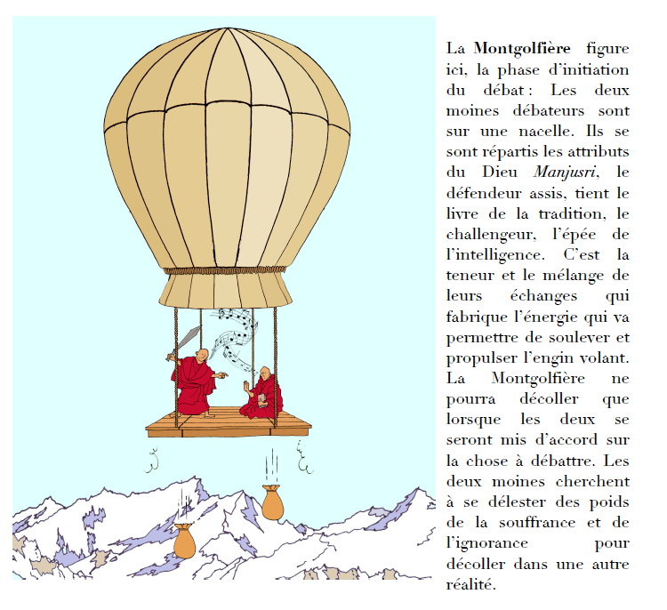

#### 2.2.2. Voix d’extérieur

a) Selon ce dessin[16], qu’est-ce qui permet d’avancer vers la compréhension d’une vérité ?

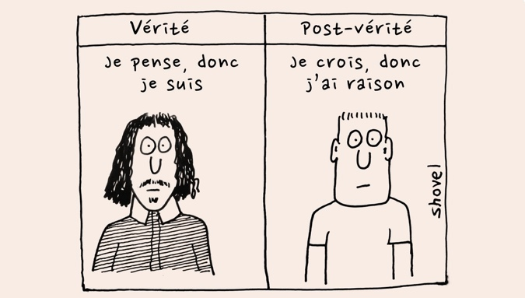

b) Quel rôle peut jouer l’humour/critique/le dessin dans le débat religieux[17] ?

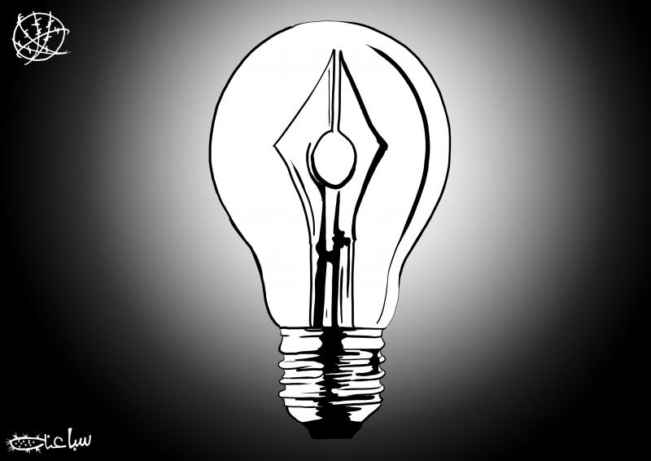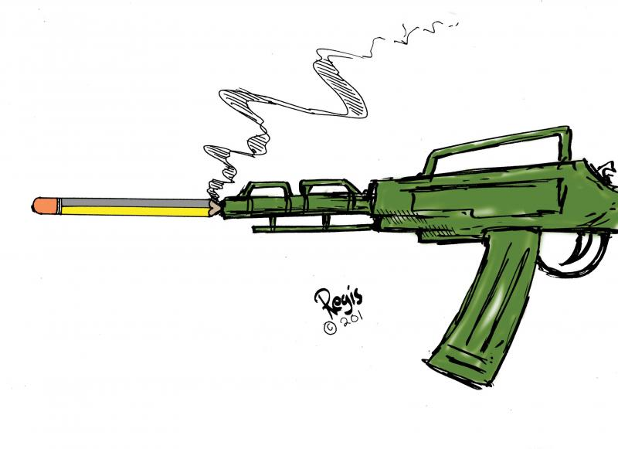

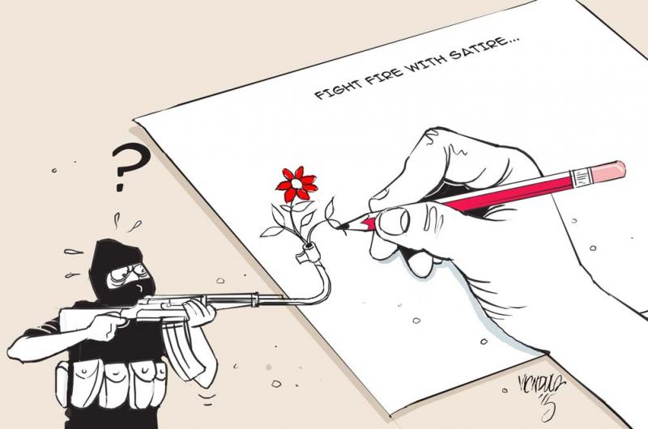

#### 2.2.3. La vérité ou les vérités ?

a) C’est quoi la vérité : la vérité est-elle subjective (=individuelle) ?

Lis le texte suivant et coche une seule case en justifiant ta réponse. Débats avec ton voisin en comparant ta réponse :

*Quand j’arrivais chez eux, ils étaient seuls, leurs enfants étaient déjà partis. Nous avons passé la soirée ensemble, et ce fut merveilleux.*

*Je croyais bien les connaître ces vieux amis de toujours : des gens simples qui avaient vécu un demi-siècle ensemble, au milieu des joies et des peines. Mais ce soir-là, je les ai découverts avec des yeux neufs parce qu’ils m’ont ouvert leur « trésor » : une simple boîte en carton où il y avait de tout.*

*Des photos,…des cartes postales,…C’était leur vie qui jaillissait de papiers de famille….Un bail n’était plus un document pompeux et minutieux, mais le rêve d’une vie de travail et d’épargne enfin réalisé….La soirée passa comme une rêve. Je croyais bien connaître ces vieux amis et, d’un coup, avec eux et en même temps qu’eux, je découvrais le sens de leur vie. Toutes ces photos, ces papiers étaient banals, sans valeur. Et pourtant ils nous devenaient sans prix : ce n’était plus des objets, mais toute une vie ramassée, interprétée….*

*« ça, c’est notre première lettre d’amour » me dit mon vieil ami en souriant malicieusement. Je lus, étonné : c’était un problème d’algèbre ! Lui et sa (future) femme étaient alors lycéens. Parce qu’elle était tombée malade, il avait été chargé de lui écrire pour lui communiquer le texte du devoir de maths. Une lettre banale. Mais cette lettre avait déclenché quelque chose et …. elle avait été suivie d’autres. [Régulièrement il était venu l’aider pour les devoirs]. Prise en elle-même, cette lettre n’avait aucun intérêt. Conservée par hasard et relue après leur mariage, elle était réellement devenue leur première lettre d’amour.*[18]

|  |  |  |
| --- | --- | --- |
|  | Juste | Faux |
| Le devoir de math est un devoir d’école |  |  |
| Le devoir de math est une lettre d’amour |  |  |
| Le devoir de math est une stratégie de « drague » (et en ce sens un petit peu un mensonge) |  |  |

b) Avec toute la classe : est-ce que la vérité est uniquement quelque chose de subjectif (=individuel) ?

c) Dans beaucoup de religions, il y a l’idée que le dernier mot n’appartient pas à l’être humain et que le divin lui échappe. Quel est le point commun entre les conceptions suivantes :

-Dans l’islam, Allah (Dieu) a 99 noms, le centième reste inconnu.

-Dans le judaïsme, Moïse demande à Dieu comment il s’appelle. Celui-ci répond : « je suis qui je suis » (Bible, livre de l’Exode 3,14).

-Les chrétiens ont refusé de garder une seule vie de Jésus dans le Nouveau Testament. Ils ont voulu conserver quatre versions de la vie de Jésus (nommées évangiles), au risque que celles-ci se contredisent.

-Dans le bouddhisme, les déesses, les dieux, comme les êtres humains, vivent dans l’ignorance.

-Dans l’hindouisme, il y a une réalité plus profonde/élevée que les déesses et dieux : le dharma ou le brahman qu’on s’imagine comme une loi presque mathématique qui régit l’univers, y compris les dieux et déesses.

-Pour les gens qui doutent de l’existence d’un dieu ou d’une déesse, la contradiction est possible : Geluck exprime par le dessin humoristique que le débat sur l’existence ne finit jamais : Dieu crée l’homme qui prouve que Dieu n’existe pas.

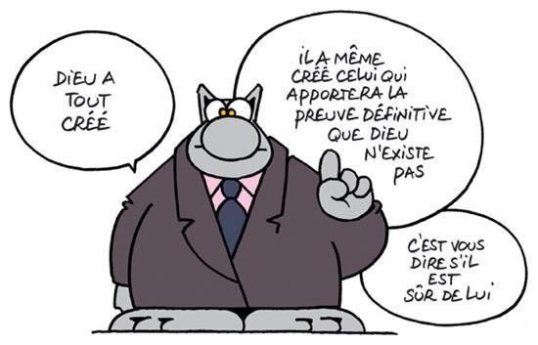

Point commun entre ces conceptions :

#### 2.2.4. Le dialogue interreligieux ?

Selon toi, le dialogue religieux est-il possible ?

Pour répondre à cette question, regarde le message du Pape François 1er qui a inauguré à la COP 28 (sommet pour l’écologie) un pavillon interreligieux pour promouvoir l’écologie (décembre 2023).[19] Quels sont pour toi les points de vue positifs et négatifs de ce pavillon ?

<https://fr.euronews.com/2023/12/03/cop-28-le-pape-francois-appelle-les-religions-a-oeuvrer-pour-le-climat>

|  |  |
| --- | --- |
| Points de vue positifs : | Points de vue négatifs : |
|  |  |

## 3. Les croyances – Comprendre les différents signes d’une même main

### 3.1. Polythéismes : Avec ou sans dieu(x) ?

#### 3.1.1. Bouddhisme

a) Le livre *Les mystères des croyances* raconte la destruction historique des statues de Bouddhas en Afghanistan (Bâmiyân) en 2001 (p.XX). Mais qu’est-ce qu’un Bouddha ? Regarde le *thangka* tibétain[20] suivant et essaie d’identifier où est le Bouddha et quels êtres vivants se trouvent dans le troisième cercle (en comptant à partir du centre). Aide-toi du lien suivant :

https://fr.wikipedia.org/wiki/Thangka

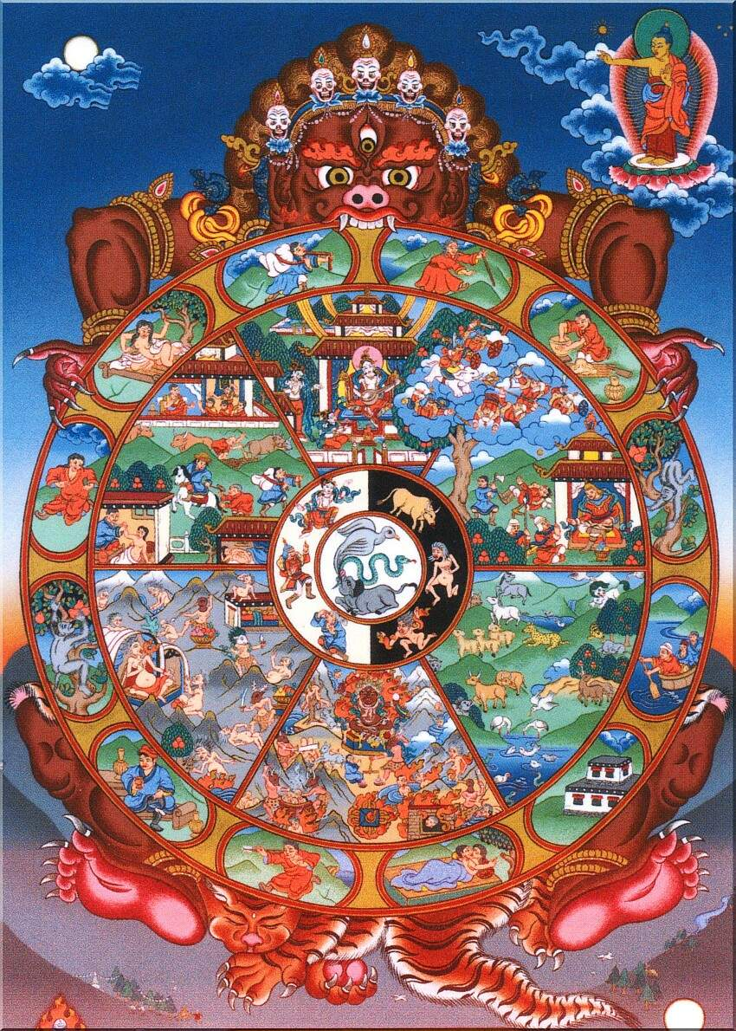

b) Le Bouddha se trouve à l’extérieur du monde des dieux ou des hommes. Il n’est donc pas un Dieu, mais un être qui a compris que les dieux (dans la partie supérieure au milieu) ou les êtres humains (dans la partie supérieure à gauche) vivaient dans une illusion, représentée par le cochon/sanglier au centre du *thangka*.

Qu’est-ce que veut dire cette illusion et comment se détache-t-on, se libère-t-on de cette illusion ? Pour t’aider à répondre à cette question, regarde les dessins suivants et résous les deux points suivants :

-Que doivent faire les prisonniers pour se libérer (implicite dans le dessin) ?

-Où situes-tu l’illusion dans le dessin ?

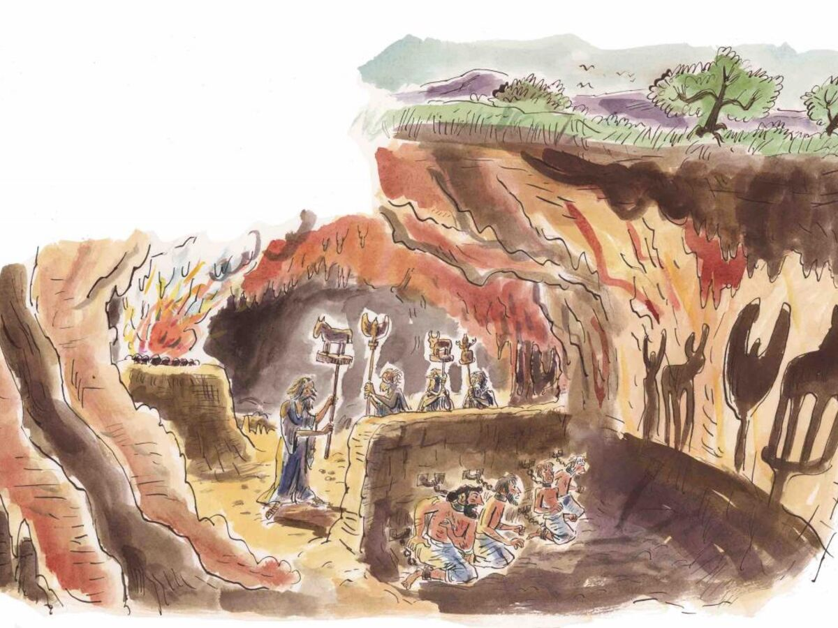

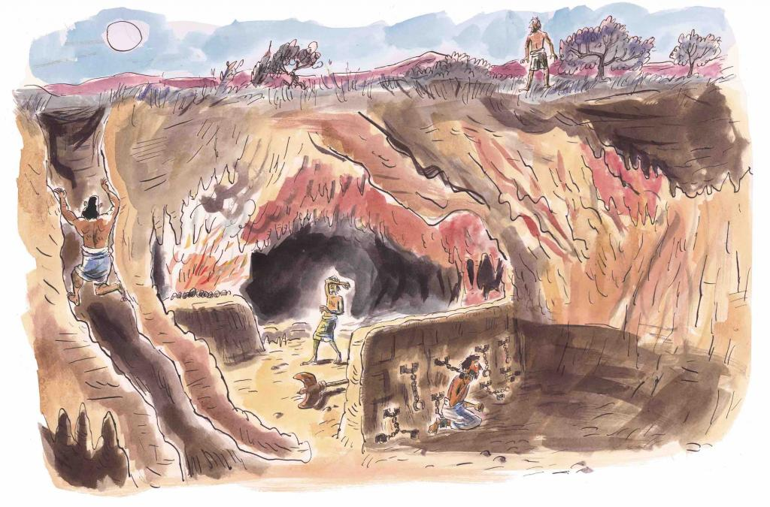

Dessins de Jean Harambat[21]

c) Le dessin précédent illustre l’allégorie de la caverne chez le penseur grec Platon (5-4e av. E.C.). Cette histoire raconte comment des prisonniers tenus dans un lieu obscur prennent des ombres pour des réalités. En se libérant, ils peuvent découvrir le feu qui produit les ombres et s’ils ne se laissent pas éblouir, ils peuvent remonter à la surface et voir la vraie lumière.

Le nom de Bouddha veut dire l’illuminé. À partir des points a et b, formule une hypothèse pourquoi il s’est fait appeler ainsi :

d) Conclusion à retenir : Comme les dieux et déesses sont encore emprisonné.e.s dans la roue, ils.elles ne se sont pas détaché.e.s de leurs chaînes. Seul Bouddha a réussi à le faire. Bouddha n’est donc pas un dieu, mais un humain qui a réussi à se libérer de ses chaînes.

Kinmei est conscient de cette différence entre Bouddha et les dieux, puisqu’il écrit dans *Les mystères des croyances* que « les guerriers semblent ignorer que bouddha n’est pas un dieu comme le leur » (p.XX) et que Bouddha ne peut pas, de ce fait, entrer en concurrence avec le Dieu des talibans.

Mais même si Kinmei a compris cette différence, il l’oublie quand il se met à la recherche de la main du Bouddha qu’il voit comme une main divine capable de le protéger en tout temps. Le proverbe chinois bien connu illustre sa confusion : « Quand le sage montre la lune, l’idiot regarde le doigt ».

Explique cette phrase en lien avec la quête de Kinmei.

#### 3.1.2. L’hindouisme

a) Il faut différencier le bouddhisme de l’hindouisme qui est une religion plus ancienne. Elle n’apparaît pas directement dans *Les mystères des croyances*, mais indirectement oui, puisqu’elle a influencé le bouddhisme.

L’hindouisme est surtout très répandu en Inde. Comme le bouddhisme, cette religion s’imagine la vie comme une roue qui tourne sans cesse. Quand on meurt, on replonge dans une nouvelle vie (croyance en la réincarnation). La roue du *thangka* (voir point 3.1.1. a) illustre cette roue qui tourne sans cesse.

Mais à la différence du bouddhiste, l’hindouiste ne cherche pas à sortir de la roue de la vie ou à s’éloigner du centre, mais au contraire à rejoindre le centre.

-Dans le bouddhisme, il y a notamment le cochon au centre de la roue du *thangka* (voir point 3.1.1. a). Il représente l’ignorance qu’il faut fuir.

-Dans l’hindouisme, il y a au centre la force qui fait tourner la roue, le « dharma » (le moteur de l’univers) d’où émane la chaleur. Il faut donc se rapprocher de ce point.

Lequel de ces symboles[22] associes-tu au bouddhisme, lequel tu associes-tu à l’hindouisme ? Pourquoi ?

|  |  |
| --- | --- |
|  |  |

b) Conclusion à retenir : Dans l’hindouisme, les dieux et déesses représentent la force du centre de la roue, le moteur de l’univers. Ils sont trois dieux majeurs : Brahma, Vishnou et Shiva. Ce qui réunit ces dieux est la même force divine, le brahma. C’est pour cette raison qu’on représente Brahma, Vishnou et Shiva avec trois visages sur une même statue.

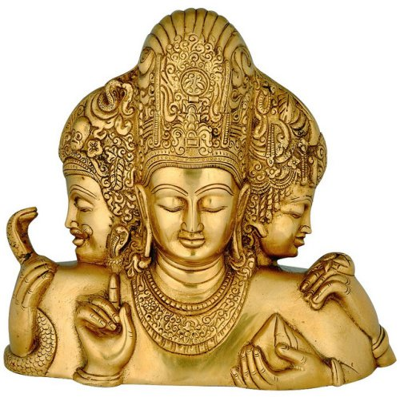

Les dieux sont donc plus importants que dans le bouddhisme et Bouddha n’est pas au-dessus des dieux selon la croyance hindouiste.

### 3.2. Monothéismes

#### 3.2.1. Christianisme : le corps du Christ

a) Dans *Les mystères des croyances,* Maryam identifie tout de suite la main sacrée aux reliques du Christ, c’est-à-dire à ses ossements. Dans l’histoire du christianisme, le commerce des reliques a fleuri dès l’Antiquité. D’abord, il s’agissait des reliques du Christ, mais très vite le culte et le commerce se sont étendus à d’autres saint.e.s.

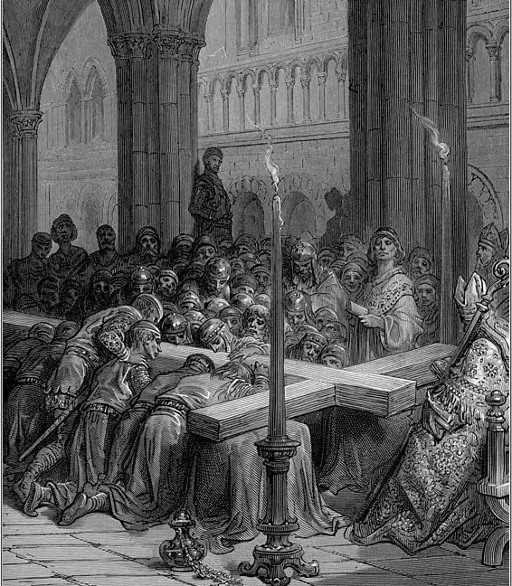

La redécouverte de la Croix, d'après Gustave Doré, 19e s. ap. E.C.

Le culte des reliques renvoie à plusieurs notions fondamentales de la croyance chrétienne :

-Les reliques renvoient d’abord à la mémoire de la vie, de l’œuvre et de l’enseignement du *Christ*. Jésus triomphe de la mort et ouvre le chemin au paradis (*la résurrection*). Les saint.e.s vénéré.e.s par les chrétien.ne.s ont obtenu ce statut parce qu’ils.elles ont imité le combat du Christ contre la mort et pour la vie.

-Le corps du Christ est central, puisque le divin s’est *incarné* dans le corps humain. « Incarner » veut dire « entrer dans la chair/le corps ». Se rapprocher du corps du Christ à travers les reliques permet pour certain.e.s croyant.e.s de guérir dès à présent (*miracles*) sans devoir attendre le paradis.

-Les reliques montrent qu’il existe aussi un « panthéon » dans le christianisme. Le Christ n’est qu’une figure parmi d’autres. Par l’exemple de sa vie, il donne accès à Dieu le Père grâce à l’Esprit de Dieu qui rend le divin présent au quotidien. Autrement dit, le christianisme croit à la *Trinité* : Dieu est Père, Fils et Saint-Esprit. Les trois seraient la manifestation du même Dieu.[23] Le christianisme se veut donc monothéiste (croyance en seul Dieu, même s’il se manifeste sous la forme trinitaire).

Lis le texte suivant[24] écrit par un opposant chrétien au culte des reliques (Calvin, 16e siècle) et réponds aux questions suivantes :

-Pourquoi les chrétien.n.es vénèrent les reliques selon Calvin ?

-Quel est le danger de ce culte ?

-Quel est le contraire de l’idolâtrie ? Ou autrement dit, quelle est la juste croyance pour Calvin ?

*Je sais bien que cela a quelque espèce et couleur de bonne dévotion et zèle (=enthousiasme), quand on allègue qu'on garde les reliques de Jésus-Christ pour l'honneur qu'on lui porte, et pour en avoir meilleure mémoire, et pareillement des saints; mais il fallait considérer ce que dit saint Paul, que tout service de Dieu inventé par l'homme, même s’il paraît sage, n'est que vanité et folie, s'il n'a d’autre fondement que nous. En plus, il fallait contre-peser le profit qui en peut venir, avec le danger; et en ce faisant, il se fût trouvé que c'était une chose bien peu utile, ou du tout superflue et frivole, que d'avoir ainsi des reliquaires : au contraire, (…) on arrive petit à petit à idolâtrie. Car en les regardant on les honore; et en les honorant, (…) on (…) leur attribue l'honneur qui était dû à Jésus-Christ. Ainsi, pour dire en bref ce qui en est, la convoitise d'avoir des reliques (…) est (…) superstition, qui est mère d'idolâtrie (…).*

#### 3.2.2. Islam : piété populaire et croyance de base

a) Piété populaire

La main de Fatma est importante pour Zeyba. Dans la croyance populaire, elle joue souvent un rôle magique et occupe la fonction de talisman. Lis le texte d’introduction suivant écrit par la Bibliothèque nationale de France et essaie de définir à quoi sert un talisman ?

*Bien que prohibées par l’islam, certaines formes de pratiques magiques pouvant dispenser à l’homme protection et secours par la mise en œuvre de forces cachées ont été tolérées par les hommes de religion. Utiliser le Coran à des fins talismaniques, par le biais d’incantations, d’amulettes ou d’inscriptions sur des objets, coupes médicales, chemises, bijoux qu’on porte sur soi, permet de recueillir les effets bienfaisants de l’énergie divine – par la force du Nom de Dieu ou de celle d’un verset – et n’est pas contraire à l’islam. Passages coraniques, énumération des noms de Dieu, carrés magiques jouant sur le pouvoir caché des lettres et des chiffres tiennent une place importante dans l’élaboration des talismans.*[25]

b) Islam : la confession de foi « officielle » (chahada)

Dans *Les mystères des croyances*, l’imam Nour dit à Zeyba :

*Notre dieu nous interdit les idoles, tu le sais ! Sauver une statue sacrée ? Qu’est-ce qui t’a passé par la tête, ma pauvre fille. Nous devons sauver des vies en chair et en os, et non des pierres mortes !* (p.XX)

S’il ne faut pas adorer les idoles, qui faut-il adorer ? Quelle est la croyance officielle des musulman.e.s à ce sujet ?

Lis le texte suivant qui est la chahada, la confession de foi de tou.te.s les musulman.e.s. La chahada est dite plusieurs fois par jour (lors de l’appel à la prière par exemple) et lors des moments importants de la vie (naissance, conversion, mort, etc.). Réponds aux questions ci-après.

Chahada

«  Je témoigne qu'il n'y a pas de Dieu en dehors de Dieu et que Mahomet est Son prophète et Son envoyé. »



La chahada en calligraphie arabe[26]

Les musulman.e.s croient …

-… en Mahomet :

( ) juste ( ) faux

-… Mahomet est aussi important que Dieu :

( ) juste ( ) faux

-… tous les dieux des autres religions ressemblent au dieu de l’islam :

( ) juste ( ) faux

-… que Mahomet est un être humain :

( ) juste ( ) faux

-… que Mahomet est venu transmettre des connaissances essentielles sur Dieu :

( ) juste ( ) faux

-… qu’on a seulement droit d’adorer le Dieu de l’islam et non les autres qui ont moins de pouvoirs :

( ) juste ( ) faux

Essaie de souligner les différences de croyance avec l’hindouisme et le christianisme :

|  |  |
| --- | --- |
| Conception de l’hindouisme :    Arjuna dit (à Krishna) : « (…)  O Dieu, je vois en ton corps tous les dieux »[27] | Conception du christianisme :    L’ascension du Christ de Bernardino Gandino (1587–1651) dans une église de Brescia (Italie).  « Jésus est l'image du Dieu invisible, le premier-né de toute la création. Car en lui ont été créées toutes les choses qui sont dans les cieux et sur la terre, les visibles et les invisibles, trônes, dignités, dominations, autorités. Tout a été créé par lui et pour lui » (Bible, Colossiens 1,15-16). |
| Comparaison avec la Chahada qui dit qu’il n’y a « pas de dieu en dehors de Dieu » | Comparaison avec la Chahada qui dit que « Mahomet est Son prophète » |
| Différence : | Différence : |

) Certains courants musulmans interdisent la main de Fatma, comme le montre l’image ci-dessous.[28]

Pourquoi certains courants voient d’un mauvais œil le main de Fatma ? Essaie de confronter la chahada (point b) et l’utilisation des talismans dans l’islam (point a).

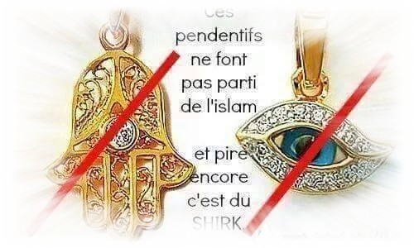

#### 3.2.3. Judaïsme : la Torah

a) L’écriture comme présence de Dieu

Zébulon espère récupérer le yad. Le yad est un pointeur de lecture qui permet d’éviter de toucher le texte fondateur du judaïsme, nommé la Torah (qui veut dire « enseignement »). Le toucher serait ne pas le respecter, tellement celui-ci est sacré.

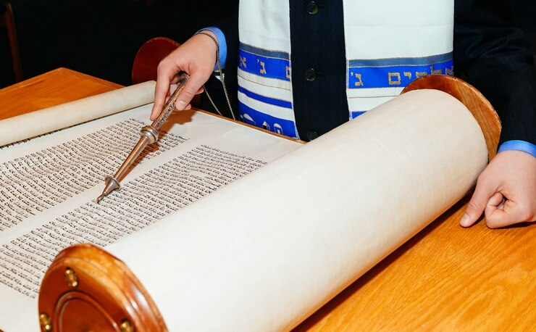

Homme juif vêtu de vêtements rituels lisant la Torah juive, 5.09.2015 New York[29]

La lecture de la Torah est l’acte central de l’office à la synagogue (temple des juif.ve.s). Le yad « pointe » donc ce qui est au centre du judaïsme, la Torah. Dans la Torah, il y non seulement la mémoire du peuple d’Israël, mais aussi les lois qui permettent aux juif.ve.s de vivre. Comme le dit Zébulon :

*Autour du yad s’élèveront de nouveaux murs et le peuple de l’Éternel amènera les rouleaux de la Torah qui seront chantés et commentés par un rabbin !* (p.XX)

Analyse l’image suivante, accompagnée du texte des 10 commandements : où est situé le texte sur l’image par rapport aux hébreux et qu’est-ce que cela montre sur l’importance du texte et des lois ?

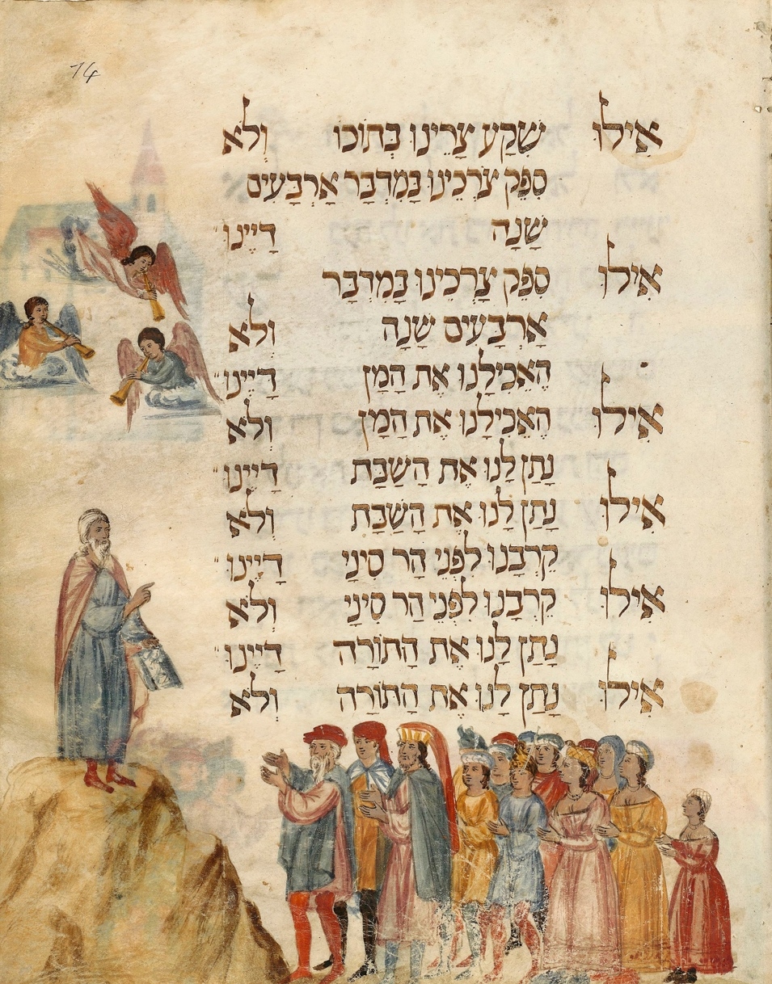

Moïse transmet les Tables de la loi à son peuple

de Al-Harîrî (1054-1122), © Bibliothèque nationale de France

« Le feuillet de cette Haggadah de Pâque illustre l'épisode où Moïse ayant reçu les tables de la Loi, retrouve le peuple hébreu et lui transmet les dix commandements. »[30]

*Excursus : les dix commandements (début) :[31]*

***1.****Je suis l’Éternel, ton D.ieu, qui t’ai fait sortir du pays d’Égypte, d’une maison d’esclaves.*

***2.****Tu n’auras pas d’autres dieux devant moi. Tu ne te feras point d’idole, ni toute image de ce qui est en haut dans le ciel, ou en bas sur la terre, ou dans les eaux au-dessous de la terre. Tu ne te prosterneras point devant elles, tu ne les adoreras point ; car moi, l’Éternel ton D.ieu, je suis un D.ieu jaloux, qui poursuis la faute des pères sur les enfants jusqu’à la troisième et à la quatrième génération, pour ceux qui me haïssent ; et qui exerce la bienveillance jusqu’à la millième, pour ceux qui m’aiment et gardent mes commandements.*

***3.****Tu n’invoqueras point le nom de l’Éternel ton D.ieu en vain; car l’Éternel ne laisse point impuni celui qui invoque son nom en vain.*

b) La Torah comme un pacte

La Torah est importante, car elle contient les lois qui permettent de maintenir le « pacte » (nommé « alliance ») entre Dieu et son peuple. Quel est ce « pacte » ? Lis le texte biblique suivant, qui est prononcé avant que les Hébreux prennent possession de la terre de Canaan (aujourd’hui appelée Israël ou Palestine) :

*15 Israélites, voyez : Aujourd'hui je place devant vous la vie et le bonheur d'une part, la mort et le malheur d'autre part. 16 Prêtez donc attention aux commandements que je vous communique aujourd'hui : acceptez d'aimer le Seigneur votre Dieu, de suivre le chemin qu'il vous trace, d'obéir à ses commandements, à ses lois et à ses règles ; alors vous pourrez vivre, vous deviendrez nombreux, et le Seigneur vous comblera de bienfaits dans le pays dont vous allez prendre possession. 17 Mais si vous vous détournez de lui, si vous lui désobéissez, si vous vous laissez entraîner à adorer et servir d'autres dieux, 18 vous disparaîtrez complètement, je vous en préviens dès aujourd'hui ; vous ne resterez pas longtemps dans le pays dont vous allez prendre possession au-delà du Jourdain.*

### 3.3. Animismes

#### 3.3.1. Shintoïsme dans la culture populaire

Kinmei regarde le film *La princesse Mononoké* dans le dernier chapitre du livre.



Affiche du film, Studio Ghibli, 1997

Ce film raconte comment un jeune prince est touché par une malédiction après avoir combattu un sanglier démoniaque qui attaque son village. À la recherche d'une guérison, le jeune prince se retrouve impliqué dans un conflit entre les forces industrielles et la nature.

Le cœur du conflit réside dans la forêt, où les esprits de la nature et les animaux sont en lutte contre l'influence destructrice de l'homme, symbolisée par Lady Eboshi, la dirigeante d'une forge de fer. D'un autre côté, San, une jeune fille élevée par les loups et connue sous le nom de Princesse Mononoké, représente la défense de la nature.

Lien vers la bande-annonce du film : https://www.youtube.com/watch?v=8tpd5SAUAkM

Dans le shintoïsme, la religion traditionnelle du Japon, qui est souvent combinée au bouddhisme au quotidien, il y a la conception que des *kamis* (esprits ou divinités) habitent à des endroits spécifiques dans la nature (rivière, montagne, etc.). C’est pour cette raison qu’il y a des *toriis* dans des endroits improbables : ils marquent la porte vers le monde/la maison des *kamis*.

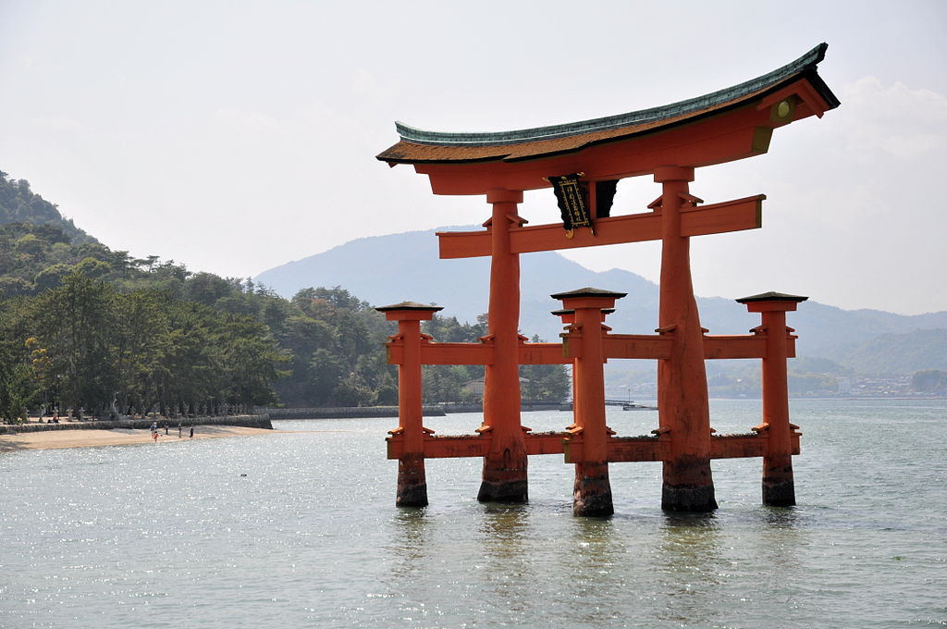

*Torii* du sanctuaire d'Itsukushima, à Miyajima, dans la province

d'Hiroshima au Japon. Photo par Azurfrog[32]

La nature devient par là sacrée et est animée par des forces sacrées. De ce fait, le shintoïsme fait partie des animismes. L’animisme regroupe les religions où des esprits « animent » la nature.

Les images suivantes tirées de *la princesse Mononoké* reprennent la conception animiste du shintoïsme. Où peux-tu voir l’ « animisme » dans ces images :

|  |  |
| --- | --- |
|  |  |
| Kodamas, créatures qui habitent chaque arbre. | Le Shishi-gami (le dieu-cerf) |

## 4. Les pratiques – Apprendre les gestes – La main en action

Cette partie a pour objet les gestes qu’on fait dans les différentes religions. Ces gestes sont souvent appelés les « rites ».

Pour cette partie, six groupes travaillent chacun.e sur une « religion » et deviennent expert.e.s de ce sujet. Dans un deuxième temps, les groupes sont mélangés avec chaque fois un.e expert.e de chaque religion qui présente aux autres ses résultats. Elle.il doit répondre aux questions suivantes :

a) Quel moment fondateur est rappelé par le rite ?

b) Par quelle pratique/coutume/geste la mémoire de cet événement ou la foi religieuse sont-elles maintenues vivantes ?

Chacun.e prend des notes dans le tableau qui figure au point 4.7. Enfin, une correction est faite en plénum avec l’enseignant.e qui anime la discussion et note les éléments à retenir.

### 4.1. Judaïsme : Shofar et Pâque

Dans *Les mystères des croyances,* Zébulon fait retentir à plusieurs reprises le shofar (p.XX).

Le shofar est un instrument à vent fabriqué à partir d’une corne d’animal (souvent un bélier). Encore aujourd’hui, cet instrument est utilisé au début et à la fin de certaines fêtes juives, comme celles de Nouvel-An (Rosh Hashana et Yom Kippour). Son retentissement appelle à se réveiller spirituellement, à demander pardon et à se tourner vers Dieu.

Le shofar rappelle également les trompettes que l’armée de Josué a fait retentir devant les murailles de Jéricho avant de prendre la ville une fois les murs écroulés, quand les Hébreux ont pris possession de la terre de Canaan (aujourd’hui appelée Israël ou Palestine).

|  |  |
| --- | --- |
|  |  |
| Les trompettes retentissantes devant le mur de Jéricho. Gravure, Julius Veit Hans Schnorr von Carolsfeld, 19e s. ap. E.C. | Gravure, 19e s. ap. E.C. |

Cet instrument rappelle que la majorité des fêtes juives se rattachent à un événement fondateur. Lequel ?

a) Lis le texte que les juif.ve.s lisent durant le Seder, le repas de Pâque.[33] A quel événement ce rite renvoie-t-il ?

b) Par quelle pratique/coutume/geste cet événement est-il rappelé ?

*C'est parce que nous avons été les esclaves de Pharaon en Égypte et que l'Éternel notre Dieu nous a fait sortir de ce pays par Sa main puissante et Son bras étendu. Si le Saint, béni soit-Il, n'avait pas fait sortir nos ancêtres d'Égypte, nous serions encore assujettis au Pharaon d'Égypte, nous, nos enfants et nos petits-enfants. Même si nous étions tous sages, intelligents, expérimentés et instruits dans la Torah, ce serait pour nous un devoir de nous entretenir de la Sortie d'Égypte. Et plus on en parle, plus on mérite de louanges.*

*(…)*

*On recouvre les matzot[34], on lève le verre de vin.*

*Béni sois-Tu Éternel, notre Dieu Roi du monde, qui nous as délivrés et as délivré nos ancêtres, et nous as permis d’atteindre cette nuit où nous observons la prescription de manger des pains azymes[35] et des herbes amères[36]. Veuille Éternel, notre Dieu et Dieu de nos ancêtres, nous laisser vivre d’autres Fêtes et d’autres solennités, dans un avenir de paix où nous nous réjouirons de Jérusalem devenue la cité de la paix dont nos prophètes ont parlé. Nous Te chanterons alors un cantique de louanges pour la Rédemption à l’oppression et pour notre libération intérieure. Béni sois-Tu Éternel, Rédempteur d’Israël.*

(…)

On lit aussi le Psaume 136 tiré de la Torah durant le Seder :

*Célébrez l’Éternel car Il est bon, Sa grâce est éternelle.*

*Célébrez le Dieu des dieux, Sa grâce est éternelle.*

*Auteur de grandes merveilles, Sa grâce est éternelle.*

*Auteur des cieux avec discernement, Sa grâce est éternelle.*

*Qui étendit la terre par-dessus les eaux, Sa grâce est éternelle.*

*Auteur des astres lumineux, Sa grâce est éternelle.*

*Du soleil pour régner le jour, Sa grâce est éternelle.*

*De la lune et des étoiles pour régner la nuit, Sa grâce est éternelle.*

*Qui frappa les premiers-nés d’Égypte, Sa grâce est éternelle.*

*Et fit sortir Israël de leur milieu, Sa grâce est éternelle.*

*Avec une main forte et un bras étendu, Sa grâce est éternelle.*

*Qui fendit en deux la mer des Joncs, Sa grâce est éternelle.*

*Et fit passer Israël au milieu d’elle, Sa grâce est éternelle.*

*Et précipita Pharaon et son armée dans la mer des Joncs, Sa grâce est éternelle.*

*Pour conduire Son peuple dans le désert, Sa grâce est éternelle.*

*Il frappa de grands rois, Sa grâce est éternelle.*

*Il fit périr des rois puissants, Sa grâce est éternelle.*

*Comme Sihon, roi des Amoréens, Sa grâce est éternelle.*

*Et Og, roi de Bachan, Sa grâce est éternelle.*

*Et il donna leur terre en héritage, Sa grâce est éternelle.*

*En héritage à Israël Son serviteur, Sa grâce est éternelle.*

*Qui dans notre misère se souvint de nous, Sa grâce est éternelle.*

*Et nous délivra de nos oppresseurs, Sa grâce est éternelle.*

*Qui donne du pain à tout être, Sa grâce est éternelle.*

*Célébrez le Dieu du ciel, Sa grâce est éternelle.*

### 4.2. Christianisme : hostie

Dans *Les mystères des croyances,* Mariam pense qu’il faut cacher le trésor découvert dans l’église, parce que « l’Église sait prendre soin des reliques » (p.XX)[37]. En effet, dans les églises catholiques, le corps du Christ est présent, soit par des reliques ou par l’ « hostie ». Les célébrations (appelées messes), se font autour de cette « hostie ».

L’hostie est du pain sans levain qui rappelle le dernier repas que le Christ a pris avec ses disciples avant sa mort ainsi que le pain que les juif.ve.s mangent à ce moment de l’année, c’est-à-dire à Pâque. L’hostie devient le corps du Christ donné aux croyant.e.s pour qu’ils s’en nourrissent.

a) Lis la prière eucharistique que le prêtre lit les dimanches à l’église.[38] A quel événement ce rite renvoie-t-il ?

b) Par quelle pratique/coutume/geste cet événement est-il rappelé ?

*(…) nous voici rassemblés devant toi, et, dans la communion de toute l’Église, en ce premier jour de la semaine nous célébrons le jour où le Christ est ressuscité d’entre les morts. Par lui, que tu as élevé à ta droite, Dieu tout-puissant, nous te supplions de consacrer toi-même les offrandes que nous apportons:*

*C’est pourquoi nous te supplions de consacrer toi-même les offrandes que nous apportons: Sanctifie-les par ton Esprit pour qu’elles deviennent le corps et le sang de ton Fils, Jésus Christ, notre Seigneur, qui nous a dit de célébrer ce mystère.*

*La nuit même où il fut livré, il prit le pain, en te rendant grâce il le bénit, il le rompit et le donna à ses disciples, en disant:*

*« Prenez, et mangez-en tous: ceci est mon corps livre pour vous. »*

*De même, à la fin du repas, il prit la coupe, en te rendant grâce il la bénit, et la donna à ses disciples, en disant:*

*« prenez, et buvez-en tous, car ceci est la coupe de mon sang, le sang de l’alliance nouvelle et éternelle, qui sera verse pour vous et pour la multitude en rémission des péchés. Vous ferez cela, en mémoire de moi. »*

*En faisant mémoire de ton Fils, de sa passion qui nous sauve, de sa glorieuse résurrection et de son ascension dans le ciel, alors que nous attendons son dernier avènement, nous présentons cette offrande vivante et sainte pour te rendre grâce.*

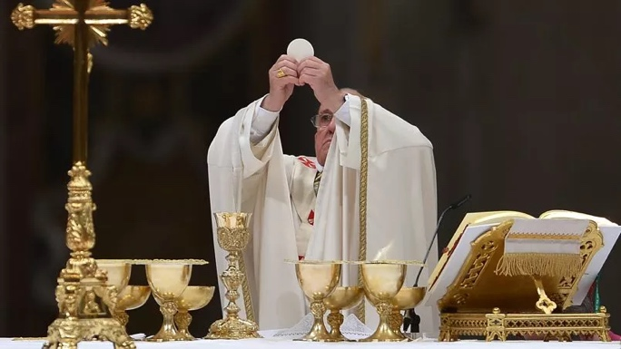

Le pape François qui élève l’hostie lors d’une messe.[39]

### 4.3. Islam : 5 prières par jour

Dans *Les mystères des croyances,* l’imam Nour part à midi, car « c’est l’heure de la prière à la mosquée » (p.XX). Cette prière fait partie d’une liste de 5 choses que les musulman.e.s doivent faire pour nourrir leur foi.

Lis le texte suivant de la tradition musulmane.

a) Quel rencontre raconte-il ? Et à quel autre événement la présence de l’inconnu fait-elle référence ?

b) Quelle(s) sont les pratique(s)/coutume(s)/geste(s) qui sont fondé(e)s lors de cette rencontre ?

*Tandis que nous étions assis auprès de l'Envoyé d'Allah (=Mahomet), rapporte 'Umar (=disciple de Mahomet), un certain jour, voici que nous apparut un homme aux habits d'une vive blancheur et aux cheveux d'un noir de jais, sans trace visible de voyage sur ses vêtements, et que personne ne connaissait. Dès qu'il se fut assis près du Prophète (=Mahomet), il appuya ses genoux contre ceux de l'Envoyé et posa les paumes de ses mains sur les cuisses de ce dernier.*

*–Mahomet, lui dit-il, renseigne-moi sur l'Islam.*

*–L'Islam, répondit l'Envoyé d'Allah (Dieu), consiste en ce que tu témoignes qu'il n'y a pas d'autre dieu qu'Allah et que Mahomet est l'Envoyé d'Allah ; que tu accomplisses la Prière rituelle ; que tu remettes la zakat (impôt rituel), que tu jeûnes pendant le mois de Ramadan et que tu te rendes en pèlerinage à la Maison d'Allah s'il est en ton pouvoir de le faire.*

*–Tu as dit vrai, dit l'inconnu.*

*Nous étions étonnés de le voir interroger le Prophète (=Mahomet) et lui donner son approbation.*

*–Renseigne-moi sur la Foi (iman), reprit le visiteur.*

*–La Foi consiste, répondit le Prophète, à croire en Allah, en Ses Anges, en Ses Livres, en Ses Envoyés et au Jugement dernier ; à croire en le Destin, qu'il apporte le Bien ou le Mal.*

*–Tu as dit vrai, dit l'homme.*

*–Renseigne-moi, reprit-il, sur l'ihsan (la Bienfaisance).*

*–L'ihsan consiste à servir Allah comme si tu le voyais ; car si tu ne le vois pas, Lui te voit.*

*(…)*

*Là-dessus l'inconnu s'en alla. Je demeurai un long temps à réfléchir quand l'Envoyé (=Mohamet) dit :*

*–O 'Umar (=disciple de Mahomet), sais-tu qui est l'interrogateur ?*

*–Allah et Son Envoyé (=Mahomet) sont plus savants, répondis-je.*

*C'est Gabriel (l’ange Jibril qui a dicté à Mahomet le Coran à partir de 610 ap. E.C.) : il est venu vers nous pour vous enseigner votre religion*.[40]

|  |  |  |  |  |  |
| --- | --- | --- | --- | --- | --- |
| Excursus :Comment prier en islam ?[41]  Tout d’abord, il faut prier cinq fois par jour, à certains moments : à l'aube, en début d'après-midi, en milieu d'après-midi, au coucher du soleil et la nuit. | | | | | |
| Se préparer à prier : choisir un environnement pur. | Faire les ablutions  (mains, pieds, nuque). | S'orienter vers la Kaaba de La Mecque. | Lever les mains. | Mettre les mains devant soi. | Se pencher en avant. |
|  |  |  |  |  |  |
| Se redresser. | Se prosterner. | Se mettre à genoux. | Se relever. | Tourner la tête à gauche. | |
|  |  |  |  |  | |

### 4.4. Hindouisme : Statues (darshan)

Dans *Les mystères des croyances,* l’hindouisme n’apparaît pas tel quel, mais le bouddhisme est une réforme de l’hindouisme. Autrement dit, certains aspects de l’hindouisme sont repris par le bouddhisme, d’autres rejetés ou modifiés. L’importance des statues pour le.a croyant.e vient de l’hindouisme. C’est pour cette raison que Kinmei est d’accord de mettre en danger sa vie, rien que pour voir la statue du Bouddha, tellement celle-ci est importante.

*Depuis sa tendre enfance, il (Kinmei) rêvait de venir ici. Son père archéologue lui parlait souvent des merveilleux bouddhas de Bâmiyân. Un jour, il lui avait ramené de ses fouilles, une petite statue de bouddha légèrement effritée qui, comme ceux de Bâmiyân, tenait sa main droite levée en signe de bénédiction. Kinmei l’avait caché sous son oreiller pour qu’elle veille sur lui. Il s’en rappelle comme si c’était hier.*

*à l’époque, il n’avait pu garder la statue.*

*-Sa place est dans un musée, avait expliqué son père.*

*Qu’à cela ne tienne, un jour il reverrait cette main !* (p.XX)

a) Lis le texte de la chercheuse Tardan-Masquelier.[42] À quel événement fondateur ce texte renvoie-t-il ?

b) Par quelle pratique/coutume/geste cet événement est-il rappelé (pars du mot darshan pour répondre à cette question) ?

Dans l’hindouisme, *le dieu était senti comme proche, requis d’intervenir dans la vie des hommes, de leur apparaître, de leur parler. Il était pourvu d’un « corps divin doué d’organes sensoriels, capables donc de percevoir par l’ouïe, le toucher, le goût ou l’odorat ce que lui offrent les fidèles, mais aussi et surtout de faire rayonner sur eux ses regards ». Dans la Bhagavad Gîtâ, Visnu (un dieu important) fait ainsi à Arjuna (un guerrier) la grâce (…) de se montrer dans toute sa gloire (pour lui rappeler les lois de l’univers et les devoirs qui en découlent) .*

*L’hindouisme a été étroitement solidaire du développement du culte des images divines : « La représentation du dieu par l’image est au cœur de l’hindouisme quotidien ». (…) , tout rite d’adoration, suppose la représentation précise, mentale ou matérielle, de son destinataire. (…)*

*La confection de l’idole, dans divers matériaux subissant chacune une consécration au moment de son utilisation, était suivie de l’installation, en elle, de la shakti, de l’énergie-puissance sans laquelle elle restait un objet inerte, incapable de devenir le pôle de la relation vivante qu’implique la bhakti. Les desservants de temples avaient, entre autres, pour fonction de veiller au « bien-être » de certaines catégories de statues, mobiles, auxquelles ils ouvraient les yeux, qu’ils lavaient, habillaient et maquillaient. D’autres effigies servaient aux processions, elles étaient promenées sur leurs chars et provoquaient les liesses des dévots : le dieu sortait à la rencontre de ses fidèles, et le darshan, la « vision » réciproque du dieu et de son adorateur, était une grâce qui se répandait alors même sur ceux qui, du fait de leur statut inférieur, n’avaient pas le droit d’entrer dans les temples. Il y avait ainsi toutes sortes d’images d’un même dieu, des statues de pierre fixes dans les sanctuaires aux effigies en matériaux périssables, des représentations anthropomorphiques aux blocs informes découverts dans la terre et qui manifestaient aussi le divin.*

*(…) l’image doit être visualisée à partir de son support matériel ou sans lui, avec tous les éléments précis de son iconographie et la conscience du sens de ses attributs et fonctions ; celui qui pratique ce type d’exercice spirituel est totalement absorbé et habité par l’icône mentale qu’il recrée sur la scène de sa psyché. Cette véritable « liturgie mentale » le conduit à devenir lui-même une mûrti, une « forme » du dieu qu’il vénère. Le fidèle se fait temple, autel et statue vivants, sa personne permet à la Personne divine d’exister au sens étymologique du terme, c’est-à-dire de s’extérioriser dans un espace et un temps concrets. (…)*

*Mais il y avait d’autres circonstances dans lesquelles ils se rencontraient. Le corps et l’esprit humains furent toujours, dans la vision hindoue, les réceptacles privilégiés de la présence de la surnature. Le corps investi par les forces de l’au-delà, bonnes ou mauvaises, manifestait par la possession, la transe ou divers affections, l’omniprésence du sacré. (…)*

*Les Indiens, on le sait, adorent les images ; ils sont les plus faramineux producteurs et consommateurs de cinéma et la petite lucarne, quand y passent les feuilletons tirés des épopées, devient un équivalent moderne et profane de la cella du temple où étaient installées les statues de cultes. (…) (N’est-ce) pas l’écho d’une croyance si longtemps et si continuellement entretenue, la croyance en l’omniprésence du divin, qui peut se démultiplier en autant de formes qu’il en existe, afin que les êtres puissent le rencontrer partout et en tout – et surtout en eux-mêmes ?*

### 4.5. Bouddhisme : offrandes

Dans le dernier chapitre, le journaliste découvre un autel sur lequel sont déposées des offrandes. Dans le bouddhisme, il y a deux grandes traditions : le grand véhicule et le petit véhicule. Dans le petit, la relation à Bouddha se vit surtout intérieurement dans la méditation sans véritable « culte ». Dans le grand véhicule, on fait des offrandes aux statues de Bouddhas (comme on le fait dans l’hindouisme aux dieux/déesses). Ces offrandes sont souvent accompagnées de prières et de musique.

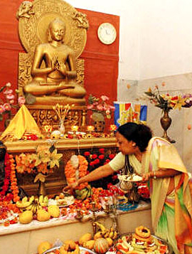

Offrandes faites à un Bouddha[43]

a) Lis le texte de Milarepa (1052-1135), célèbre maître bouddhiste tibétain.[44] A quoi doivent servir les différents gestes/pratiques dans ce texte ? Quel événement doit rechercher le.la croyante ?

b) Quelle(s) pratique(s)/coutume(s)/geste(s) permet(tent) d’atteindre ce but ?

*En s’éloignant des hommes, on rencontre le Bouddha*

*(…) Écoutez mes fidèles protecteurs !*

*Même les pécheurs qui ignorent la grande puissance du karma*

*Rêvent d’atteindre la libération. La vie s’écoule*

*À mesure que les jours et les années passent*

*Cependant les gens gaspillent leur vie*

*À poursuivre les plaisirs. Ils demandent :*

*Ce mois-ci ou cette année seront-ils bons ?*

*Aveugles quant à la vitesse avec laquelle la vie se passe,*

*Les imbéciles posent des questions futiles.*

*Celui qui désire vraiment pratiquer le Dharma*

*Devrait faire des offrandes aux saints (=Bouddha)*

*Prendre refuge dans le Triple Joyau*

*Montrer du respect à ses parents*

*Faire l’aumône sans espoir de récompense.*

*Il devrait aider ceux qui sont dans le besoin*

*Il devrait vivre et agir*

*Suivant les principes du Dharma*

*Il n’y a pas besoin de grand-chose pour pratiquer le bouddhisme*

*Trop de vœux conduisent à se tromper soi-même*

*Chers protecteurs, essayez de pratiquer ce que je dis.*

### 4.6. Agnosticisme : l’art intemporel (Malraux)

L’agnostique croit à une force supérieure, mais refuse qu’on puisse savoir exactement quelle forme a cette force. Tout au plus, peut-on ressentir le sacré sans trop en parler. Selon l’agnosticisme, il faut donc rejeter les réponses qu’apportent les religions traditionnelles et s’approcher autrement du divin. L’art peut être une possibilité comme Zeyba semble le dire :

*Je préfère mes crayons au vieux barbu qui est au ciel. Tracer des lignes, dessiner des formes même divines, c’est ma méditation à moi ! Je remplis des carnets au lieu de lire le Coran !* (p.XX)

L’écrivain français Malraux (1901-1971) a développé une théorie de l’art où le divin joue un grand rôle[45].

« Le seul domaine où le divin soit visible est l'art, quelque nom qu'on lui donne. » (A. Malraux, source ?)

a) Lis le texte extrait de *La condition humaine* de Malraux (1946). Dans ce passage un baron (Kyo Gisors) questionne un peintre, nommé Kama et « maître » dans le texte. Un disciple traduit ses propos. A quel type de peinture « le maître » fait-il référence ? Quelle est la particularité de cette peinture ?

*–Le maître (…) dit: «Quand je suis allé en Europe, j’ai vu les musées. Plus vos peintres font des pommes, et même des lignes qui ne représentent pas des choses, plus ils parlent d’eux. Pour moi, c’est le monde qui compte».*

*(…)*

*–Le maître dit: «La peinture, chez nous, ce serait, chez vous, la charité »*

*Un second disciple, cuisinier, apporta des bols de saké, puis se retira. Kama parla de nouveau. –Le maître dit que s'il ne peignait plus, il lui semblerait qu'il est devenu aveugle. Et plus qu'aveugle: seul.*

*–Minute! Dit le baron, un œil ouvert, l’autre fermé, l’index pointé. Si un médecin vous disait: «Vous êtes atteint d’une maladie incurable, et vous mourrez dans trois mois», peindriez-vous encore?*

*–Le maître dit que s’il savait qu’il va mourir, il pense qu’il peindrait mieux, mais pas autrement.*

*–Pourquoi mieux? Demanda Gisors.*

*[…]*

*Kama répondit. Gisors traduisit lui-même:*

*–Il dit: «Il y a deux sourires –celui de ma femme et celui de ma fille– dont je penserais alors que je ne les verrais plus jamais, et j’aimerais davantage la tristesse. Le monde est comme les caractères de notre écriture. Ce que le signe est à la fleur, la fleur elle-même, celle-ci (il montra l’un des lavis) l’est à quelque chose. Tout est signe. Aller du signe à la chose signifiée, c’est approfondir le monde, c’est aller vers Dieu. Il pensa que l’approche de la mort… Attendez…».*

*Il interrogea de nouveau Kama, reprit sa traduction: « Oui, c’est ça. Il pense que l’approche de la mort permettrait peut-être de mettre en toutes choses assez de ferveur, de tristesse, pour que toutes les formes qu’il peindrait devinssent des signes compréhensibles, pour que ce qu’elles signifient –ce qu’elles cachent aussi– se révélât. »*[46]

b) A quelle(s) pratique(s)/coutume(s) peut aboutir cette conception ? Lis le texte suivant pour répondre à cette question. Aide-toi aussi de l’image.[47]

*Tout grand art chinois veut aboutir à des idéogrammes chargés d'une sensibilité intense. (…) l'allusion prend la place de l'affirmation ; l'essentiel, la place de tout ce qui n'est pas lui. (…) Ce ne sont plus les boucles de la calligraphie indienne, mais le trait de pinceau décisif, qui tire de la sûreté de son écriture une spiritualité (…) Et du lien entre le génie de l'ellipse et le sens monumental, naissent (…) quelques-unes des plus hautes figures que les hommes aient sculptées.* (A. Malraux)[48]

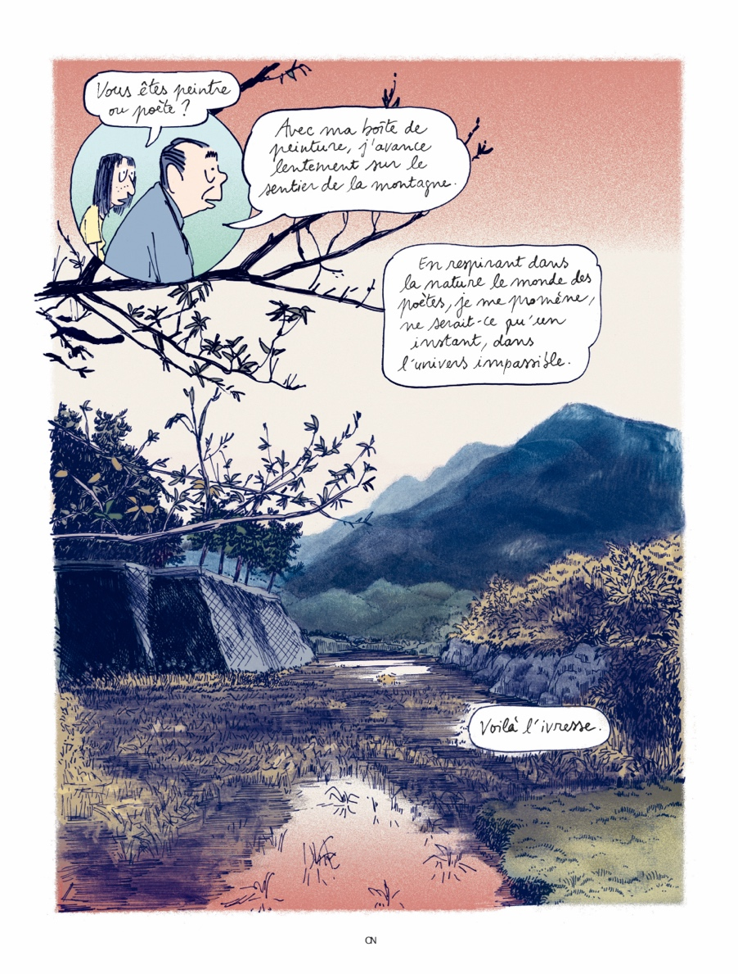

### 4.7. Synthèse

|  |  |  |
| --- | --- | --- |
|  | a) Quel événement fondateur est rappelé ? | b) Par quelle pratique/coutume/geste la mémoire de cet événement ou la foi religieuse sont-elles maintenues vivantes ? |
| Judaïsme : Shofar et Pâque |  |  |
| Christianisme : l’hostie |  |  |
| Islam : les 5 piliers |  |  |
| Hindouisme : statue (darshan) |  |  |
| Bouddhisme : offrandes |  |  |
| Agnosticisme : l’art intemporel |  |  |

## 5. La littérature – Apprendre l’analyse – Pointer le texte du doigt

Cette partie part de la paume de la main parce que tout est parti de là. Le texte d’Alfred Andersch, *Zanzibar ou la dernière raison* (*Sansibar oder der letzte Grund*, 1957)est une des sources d’inspiration principales des *Mystères des croyances.* Une comparaison avec ce texte s’imposait donc(5.1.).

Tout part de là mais ne s’arrête pas là. Le but est de rappeler les racines pour pointer autre chose. Autrement dit, l’idée est de partir du texte de *Zanzibar* pour aboutir aux *Mystères des croyances.* Cette partie permet, en clôture de ce dossier, de proposer une analyse d’un chapitre *Les mystères des croyances* (5.2.)*.* Cette analyse reprend les points vus précédemment, en espérant qu’ils puissent enrichir la lecture.

### 5.1. Comparaison avec Andersch, *Zanzibar ou la dernière raison* d’A. Andersch (1957)

L'histoire de ce livre se déroule pendant la Seconde Guerre mondiale à Hambourg, en Allemagne, en 1942. Un groupe de personnages très différents se trouve réuni dans une auberge appelée « Der letzte Grund » (« La dernière raison » ou « Le dernier fond »). Parmi eux, on trouve des Allemands en fuite, des étrangers cherchant refuge, et une mystérieuse femme juive.

Les personnages principaux se retrouvent confrontés aux dilemmes moraux et politiques de l'époque, notamment la persécution des juifs par les nazis. Certains sont confrontés à la question de fuir et de chercher refuge, tandis que d'autres sont pris dans la tourmente des événements historiques. Finalement, un groupe décide d’exfiltrer une statue d’un moine qui lit, même si les membres de ce groupe ne sont pas forcément chrétien.ne.s

a) Quel rôle joue la statue et l’art dans ce passage ?

Texte en français:

*Le « Klosterschüler » (il s’agit d’une statue nommée « l’élève du couvent ») n'est pas une œuvre d'art (...) on en a besoin. (...) Il (le pasteur) l'avait acheté (la statue du « Klosterschüler ») il y a quelques années à un sculpteur à qui les autres (= les nazis) avaient peu après interdit d'exercer son métier. Parce que les autres s'en prennent au « Klosterschüler », pensait Helander (le pasteur), il est le sacro-saint. Ils laissent le puissant Christ sur l'autel en paix, c'est son petit élève qui les dérange. Le petit moine qui lit. (...) Je dois envoyer le moine au prévôt (= chef dans l'Église catholique) de Skillinge (= lieu en Suède). Ou le détruire. Il ne faut pas le livrer.*

Texte original en allemand:

*Der « Klosterschüler » ist kein Kunstwerk (…) er wird gebraucht. (…) Er (der Pfarrer) hatte ihn (den Klosterschüler) vor ein paar Jahren von einem Bildhauer erworben, dem kurz darauf die Anderen (=die Nazis) verboten hatten, sein Handwerk auszuüben. Weil die Anderen den « Klosterschüler » angreifen, dachte Helander (der Pfarrer), ist er das große Heiligtum. Den mächtigen Christus auf dem Altar lassen sie in Ruhe, sein kleiner Schüler ist es, der sie stört. Das Mönchlein, das liest. (…) Ich muß den Mönch zum Propst (=Chef in der katholischen Kirche) von Skillinge (=Ort in Schweden) schicken. Oder ihn zerstören. Ausgeliefert darf er nicht werden.* (S.33-34).

b) Compare cette conception avec celle de la « main » du Bouddha dans *Les mystères des croyances.*

### 5.2. Analyse du chapitre 3 : Mains !

a) Quelle conception de la cohabitation des religions se trouve dans le livre ? Lis le chapitre « Mains ! » et analyse les éléments suivants :

|  |  |
| --- | --- |
| 1) Quel rôle jouent les mains humaines dans ce chapitre ? |  |
| 2) Quel rôle joue la « main de dieu » (trésor trouvé dans les ruines) ? à part Kinmei personne ne l’a vue.  Est-ce une arnaque ?  Un malentendu ?  Un espoir ?  L’occasion d’une croyance qui est vraie malgré le malentendu[49] ? |  |
| 3) Quel lien existe entre le trésor trouvé et les différents « temples »/ lieux de refuge que les aventuriers cherchent pour cacher la main ?  Quel lieu abritera ce trésor finalement ? Pourquoi ? |  |

1. Images tirées de https://www.legionwargames.com/legionTGG.html.
2. Capitale du Pakistan.
3. https://fr.topwar.ru/31018-dushmanskie-propagandistskie-listovki-afganskaya-voyna-1979-1989.html
4. <https://web.archive.org/web/20021019052836/http://www.nps.gov/remembrance/statue/index.html>
5. https://www.census1850.bfs.admin.ch/fr/paysage-religieux.html
6. https://www.wendewundergeschichte.de/Kirche/Religionsfreiheit/
7. [https://fr.wikipedia.org/wiki/Zébulon_Simentov](https://fr.wikipedia.org/wiki/Zebulon_Simentov), voir aussi l’article dans https://www.lefigaro.fr/international/Zébulon-simantov-dernier-juif-d-afghanistan-ne-quittera-pas-le-pays-malgre-les-talibans-20210820
8. https://www.lorientlejour.com/article/1126542/-je-nai-jamais-rencontre-dafghan-chretien-de-ma-vie-.html
9. « (…) the lasting impact of Buddhism and the Silk Road economy that transformed Bamiyan into a meeting point of different cultures », in Eleanor Boggs, “Unesco Takes on the Taliban: The Fight to Save the Buddhas of Bamiyan”, in *VTUHR*, 2017, <https://vtuhr.org/articles/10.21061/vtuhr.v5i1.39/>.
10. http://caraffa-litterature.over-blog.com/article-le-japon-a-tente-de-sauver-les-bouddhas-d-afghanistan-des-talibans-47376655.html.
11. https://www.psychologies.com/Culture/Spiritualites/Religions/Articles-et-dossiers/Croire-aide-t-il-a-vivre/Fanatisme-la-foi-qui-tue.
12. Très librement traduit/adapté et simplifié de Finbarr Barry Flood, “Between Cult and Culture: Bamiyan, Islamic Iconoclasm, and the Museum”, in *The Art Bulletin*, volume 84, 2002, p. 653.
13. https://bibliotheque.academie-medecine.fr/insolite-ii-le-talmud/
14. Texte repris de Adam LeBor, dans *Books,* n.1, déc. 2008 – janv. 2009.
15. Texte et dessin tirés de Bernard Carmona, « La pratique du débat dans le bouddhisme tibétain : un espace d’intelligence artificielle », https://ciret-transdisciplinarity.org/ARTICLES/carmona/CarmonaFR.pdf.
16. Tiré de https://www.cerveauetpsycho.fr/sr/raison-et-deraisons/le-crepuscule-de-la-raison-23652.php
17. Les dessins sont tirés de https://cartoonmovement.com.
18. d’après Anne Philippe, *Le temps d’un soupir*
19. Voir à ce sujet : <https://fr.euronews.com/2023/12/03/cop-28-le-pape-francois-appelle-les-religions-a-oeuvrer-pour-le-climat> et <https://www.vaticannews.va/fr/pape/news/2023-12/discours-pape-francois-cop-climat-ecologie-ressources-pauvrete.html>.
20. Un thangka est une image (souvent sur un tissu) qu’on trouve dans le bouddhisme tibétain. Source de l’image : <https://philipberenger.fr/renaissance-y-a-t-il-une-vie-apres-la-mort/>.
21. Jean Harambat, « l’allégorie de la caverne chez Platon », in *Philosophie Magazine*, Juin 2020.
22. Tirés de https://fr.freepik.com/vecteurs-premium/soleil-simple-visage-yeux-joli-soleil-abstrait-rayons-symbole-du-temps-ete-illustration-vectorielle-simple-dans-style-dessin-anime-plat-isole-fond-blanc26310877.htm et https://fr.123rf.com/photo9158937spirale-circulaire-centrifuge-avec-pointes-de-flèches-suggérant-un-mouvement-vers-l-intérieur-et-vers-l.html
23. Les chrétiens de l’Antiquité ont comparé la trinité au soleil : Le soleil est feu (le Père), il est aussi le rayon qui vient jusqu’à nous (le Fils) et sa chaleur (Esprit).
24. J. Calvin, Traité des reliques, 1543, texte simplifié.
25. https://essentiels.bnf.fr/fr/societe/spiritualites/c9241816-9f5b-43fc-a253-ec6aea668db4-islam/article/50003138-95f5-4e0f-a53d-6c0910161d20-usages-texte-coranique.
26. Calligraphie signifie « belle écriture ». Image tirée de https://www.institut-anwar.fr/la-chahada-profession-de-foi-tout-savoir/.
27. Chant XI, 15-18 de la *Bhagavad-Gita.* Pour l’image, voir https://www.embodiedphilosophy.com/the-status-of-illusion/.
28. http://khadijamine.centerblog.net/2897-jugement-de-islam-concernant-la-main-de-fatma.
29. https://fr.freepik.com/photos-premium/homme-juif-vetu-vetements-rituels-torah-bar-mitzvah_3781482.htm
30. https://essentiels.bnf.fr/fr/societe/spiritualites/4f86b481-e01a-4a51-a7cc-e7e43f6ff2a5-judaisme/article/05f75fc9-3ebe-4d1c-9cd5-8e75bd6750e4-livres-dans-tradition-juive#:~:text=Le%20mot%20Torah%20est%20formé,les%20écrits%20sacrés%20du%20judaïsme.
31. Traduction tirée de https://fr.chabad.org/library/article_cdo/aid/894862/jewish/Les-Dix-Commandements.htm.
32. Image tirée de https://fr.wikipedia.org/wiki/Torii#/media/Fichier:Torii_de_Miyajima.JPG.
33. Textes tirés de <https://www.beth-hillel.org/userfiles/files/pessah/Haggadah-Pessah-direct.pdf>. A noter que le shofar n’est pas utilisé durant la fête de Pâque, même si cela a été peut-être le cas dans l’antiquité (cf. *Mishna Pessa'him* 5:5, *T.B. Pessa'him* 64a-b).
34. Pain sans levure, autrement dit pain qui n’a pas eu le temps de lever/gonfler en mémoire des Hébreux qui ont dû rapidement fuir au risque de se faire attraper par le Pharaon.
35. Il s’agit d’un pain sans levure, autrement dit d’un pain qui n’a pas eu le temps de lever/gonfler, aussi nommé *matznot*.
36. L’amertume rappelle les années d’esclavage passées en Égypte.
37. Sur la notion de relique, voir point 3.2. a)
38. Tiré de https://ndvouise.fr/doc/2020/12/Prieres-eucharistiques.pdf
39. Tiré de figaro.fr, FILIPPO MONTEFORTE/AFP
40. Hadith tiré de Borrmans, « Hadithe et Sunna (1) », in *Se comprendre*, 95, 1970
41. Images tirés de https://fr.wikihow.com/prier-en-Islam.
42. Tardan- Masquelier, Y., « *Devî* ou l’hindouisme revisité par Satyajit Ray », in *Religions en Inde aujourd’hui,* Paris, Dervy, 1999, p.204-207.
43. Image tirée de https://bouddhismes.net/index.php?option=com_content&view=article&id=201:role-et-fonctions-du-rituel&catid=15&Itemid=131.
44. Extrait de Pierre Crépon, *Les grands textes du bouddhisme*, Albin Michel, 2016, p.237-241.
45. Il le nomme selon les époque le surnaturel, l’irréel ou l’intemporel. Cf. la trilogie, *La Métamorphose des dieux*: I. Le Surnaturel (Gallimard, 1977), II. L’Irréel (Gallimard, 1974) et III. L’Intemporel (Gallimard, 1976).
46. A. Malraux, *La condition humaine*, Folio, p.189-191.
47. Catherine Meurisse, *La jeune fille et la mer,* Dargaud, 2021.
48. *Les Voix du silence*, Paris, Gallimard, 1951, p.357.
49. Pour comprendre cette affirmation, relire le texte 2.2.3. a) La vérité, quelque chose de subjectif ?